**华中农业大学人文社科楼**

**工程总承包(EPC)项目**

**施**

**工**

**阶**

**段**

**跟**

**审**

**日**

**志**

**（第74期）**

**跟踪单位：中正信咨询集团有限公司**

**项目组长：詹卫军**

**跟踪人员：柳军 尹晓东 郭靖**

**跟踪时间：2025年7月28日-2025年8月3日**

一**、项目基本情况**

1、建设单位：华中农业大学

2、承包单位：中建三局集团有限公司、中衡设计集团股份有限公司（联合体）

3、监理单位：中冶南方武汉工程咨询管理有限公司

4、跟踪审计：中正信咨询集团有限公司

5、合同金额：合同金额142250000.00元，其中建筑安装工程费（含税）：人民币（大写)壹亿叁仟壹佰叁拾万元整（¥131300000.00元），暂列金额（含税）：人民币（大写)捌佰万元整（¥8000000.00元）。（注：建筑安装工程费（不含暂列金额）投标报价下浮率11.29%）。设计费（含税）：人民币（大写)贰佰玖拾伍万元整（¥2950000.00元）。

6、建筑面积：本项目建设用地面积18864.67平方米，总建筑面积32493平方米，地上建筑面积约27793平方米，地下建筑面积约4700平方米。地上共7层，地下1层。建筑高度35.10米（建筑物室外地面到女儿墙顶）

7、合同工期：750日历天。

**二、上周进度完成情况（附图）**

2.1、地上安装：多功能厅报告厅喷淋支管安装，随精装进度喷淋摇点，多功能厅1层消防穿线以及风管下接风口；屋面桥架安装完成，多功能厅及地下室照明系统收尾，配合消防、弱电和暖通调试整改；对线贴标完成，弱电管井交换机安装完成，管井设备防雷接地完成；主楼屋面桥架基础施工完成、室内电表安装完成，多功能厅系统打压完成；

2.2、地上精装：踢脚线完成收尾（随入户门安装进度），一层静电地板、大理石、铝方通和铝单板安装完成，西侧报告厅地坪及自流平完成，西侧大堂地砖铺贴完成，一层石材结晶完成，6F取风口变更房间高晶板安装完成，乳胶漆修补及零星高晶板、铝方通复位完成；

2.3、外墙涂料、真石漆，环氧地坪：地下室地坪中涂及打磨完成，环氧地坪面漆完成；

2.4、幕墙、光伏和充电桩：铝板安装及收尾完成；

2.5、室外园林：1-2F绿阶踏步完成85%，北广场铺装完成80%，西侧和东北侧步道铺装完成，路沿石安装完成，东侧种植土坡型整理完成。

1. 人文楼东侧路沿石施工；

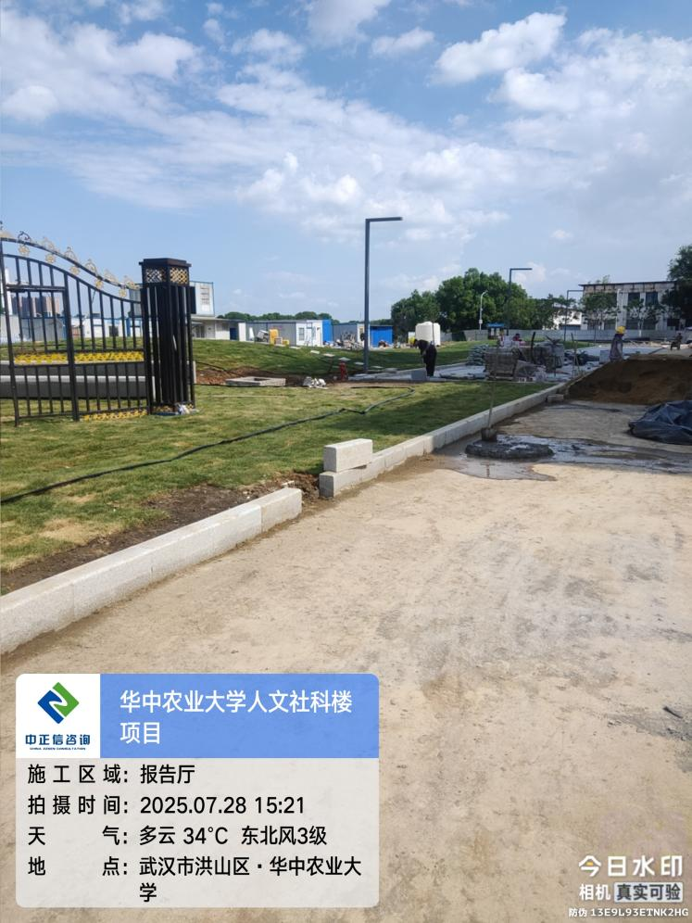

1. 北侧广场砖铺设；

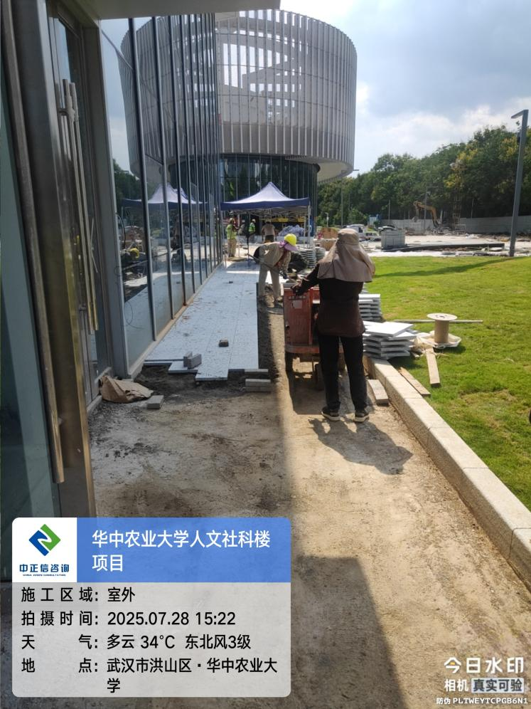

1. 首层大厅铝方通吊顶安装；

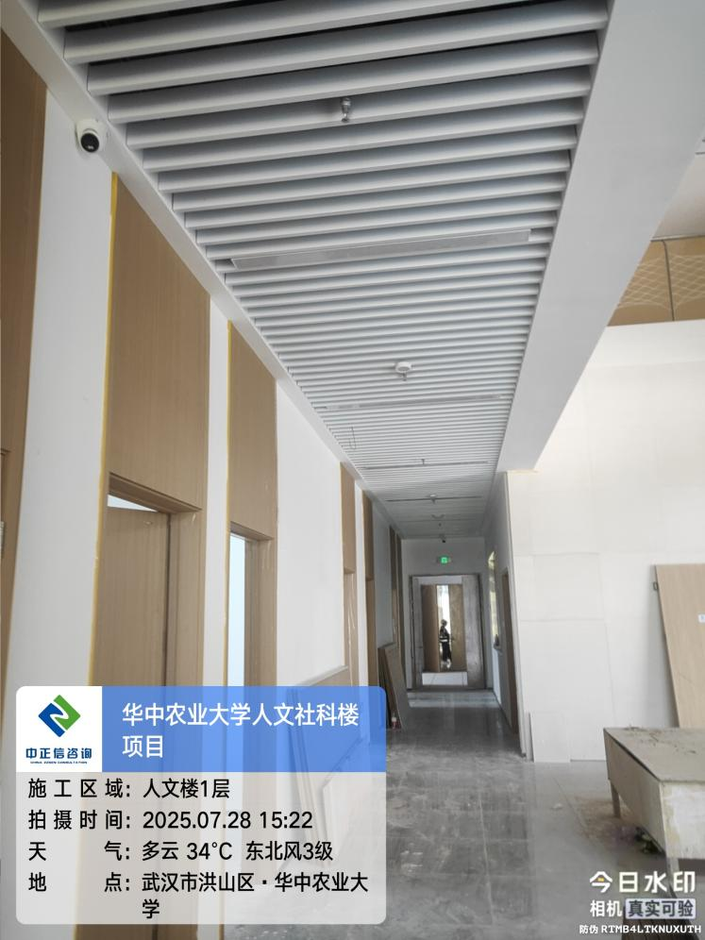

1. 首层大厅仿木纹墙面板施工；

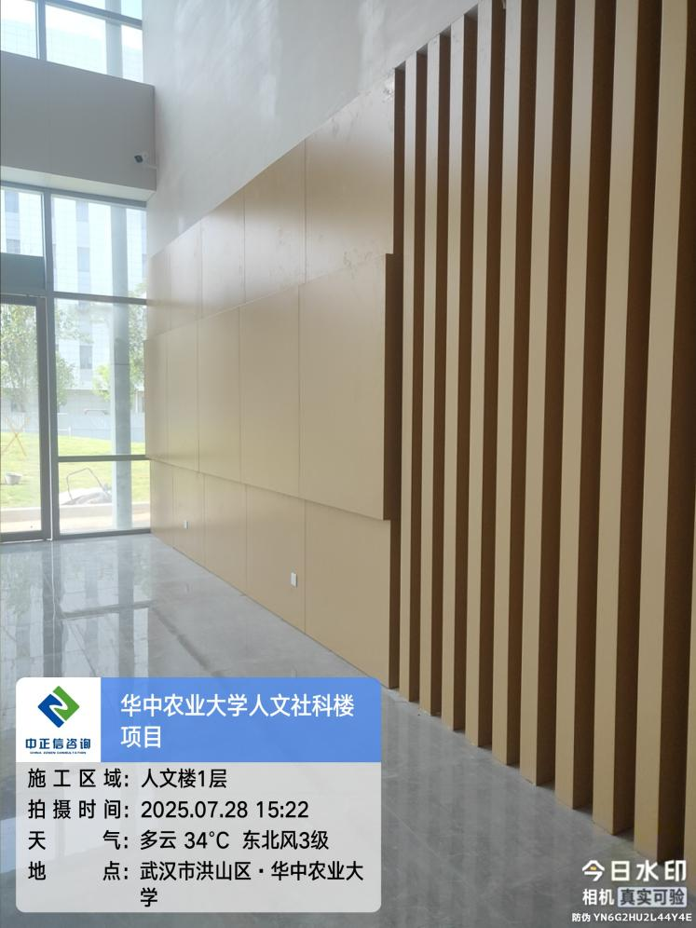

1. 首层大厅不锈钢门套基层板施工；

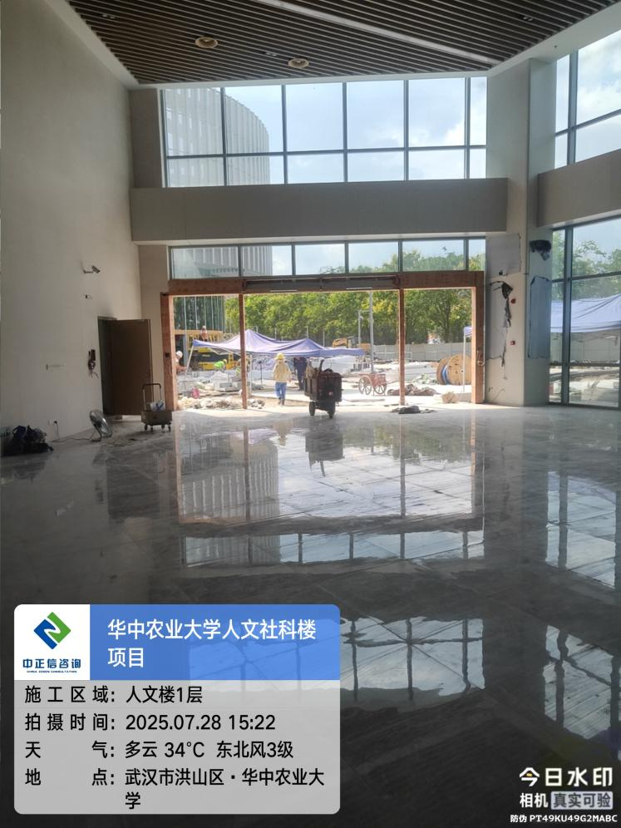

1. 首层墙面石材打磨；

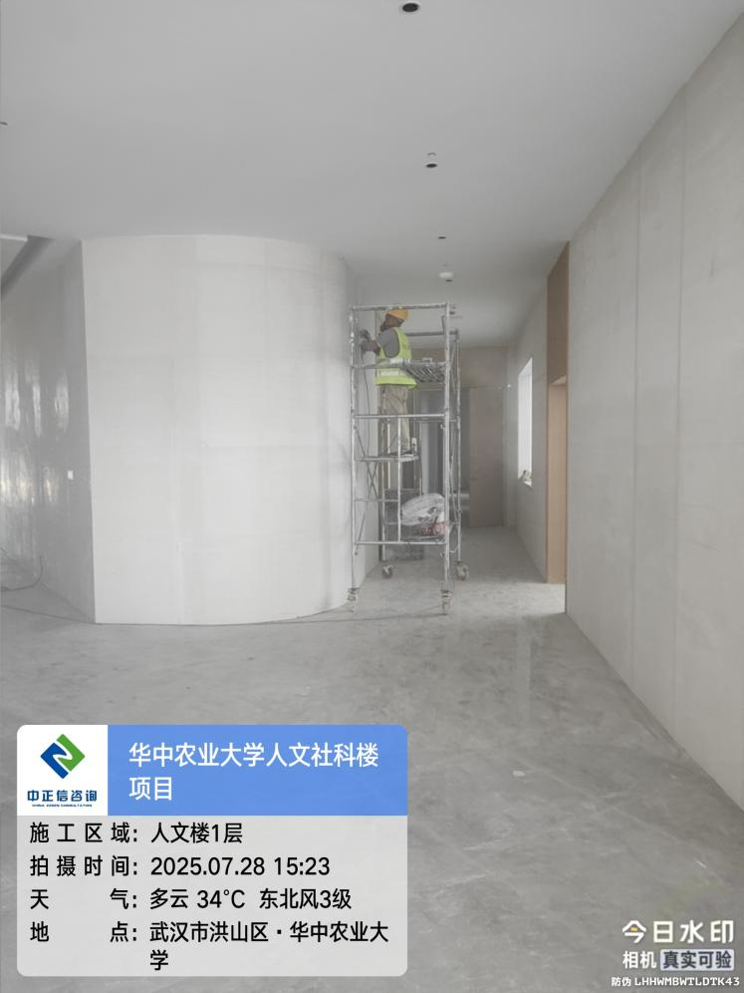

1. 首层实木门门楣安装；

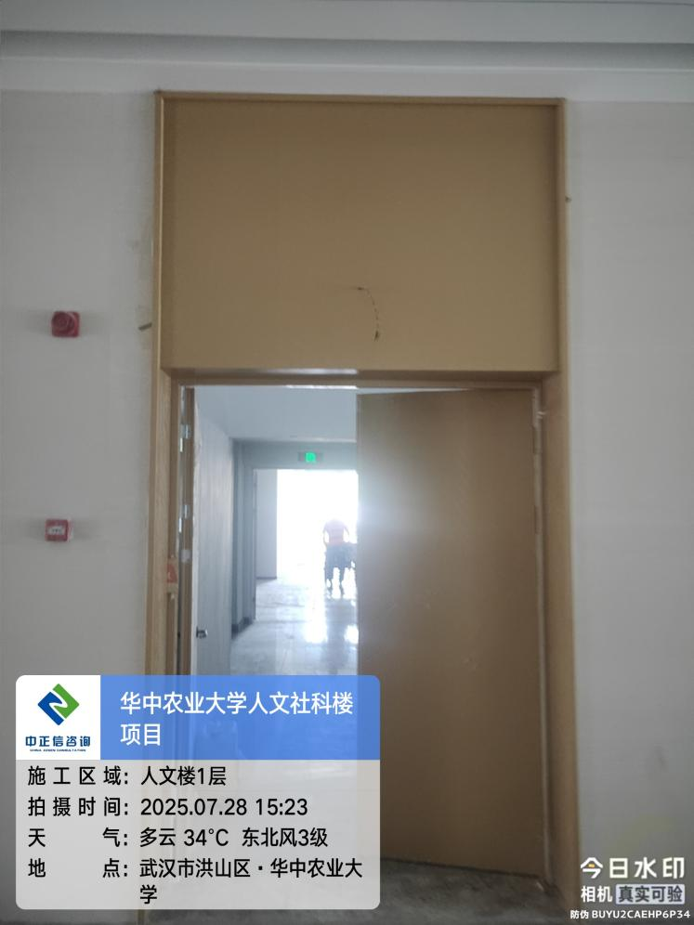

1. 七层出风口百叶安装中；

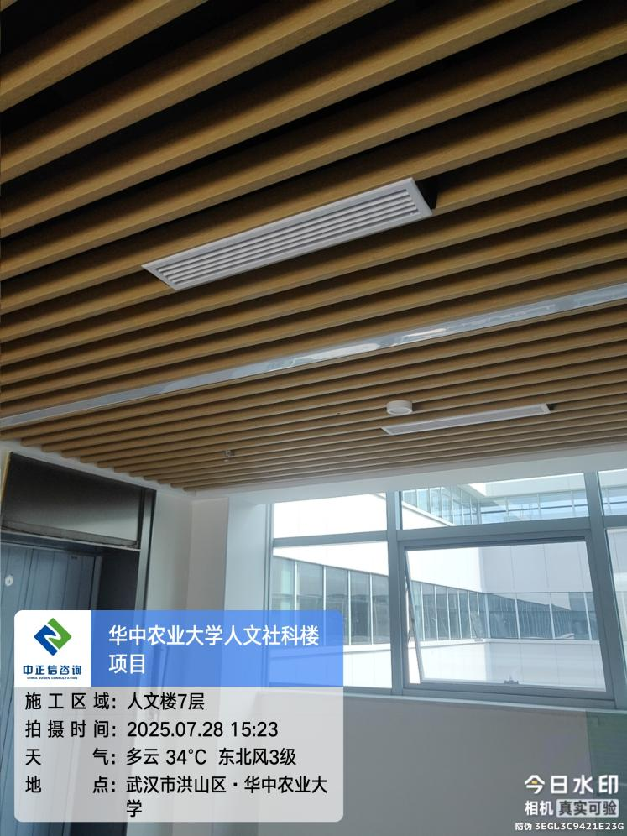

1. 七层大厅走道石膏板涂料喷涂；

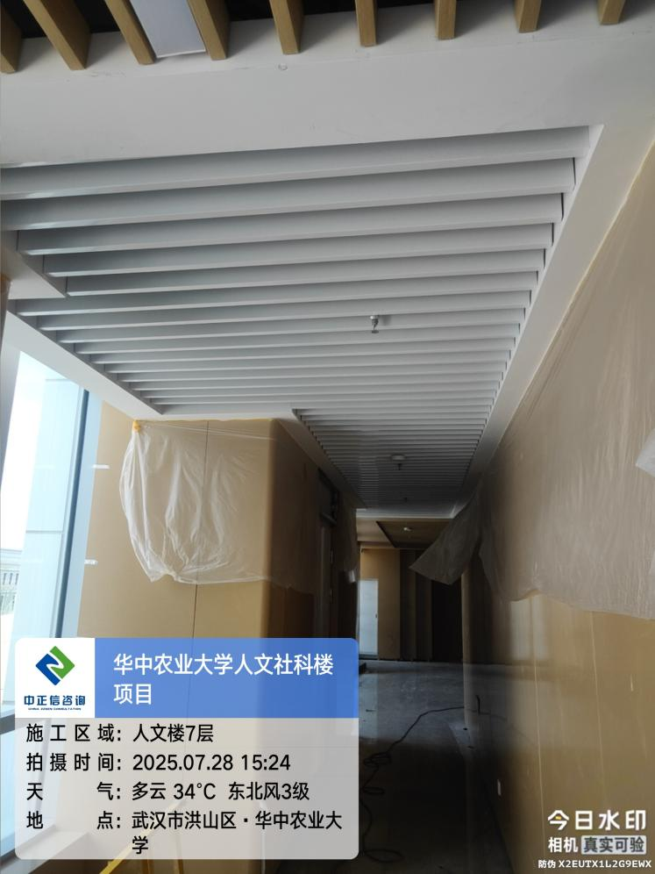

1. 七层大厅灯具及音响安装中；

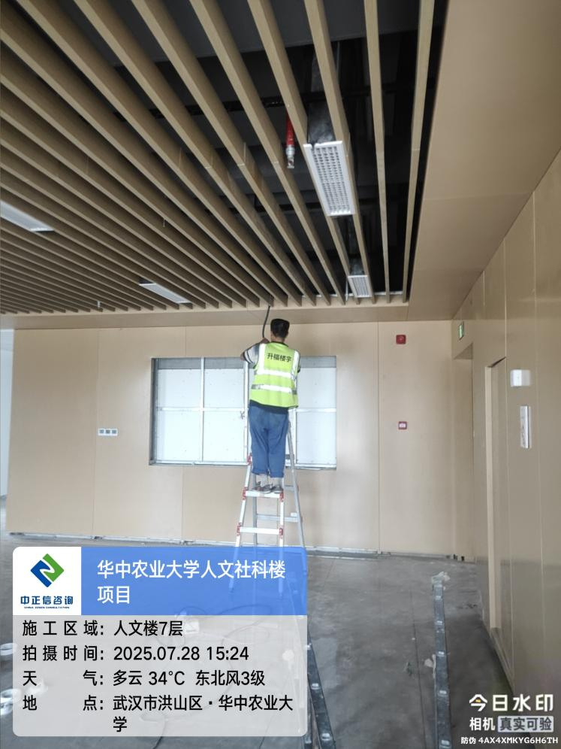

1. 七层茶水间柜体安装；

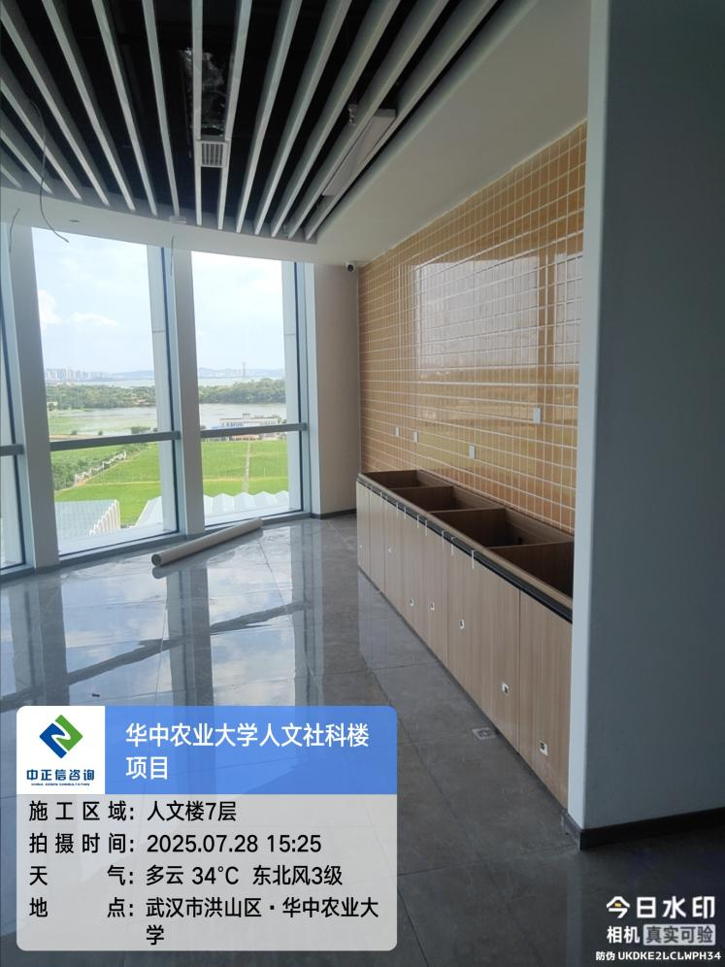

1. 七层架空地板地插开孔穿线；

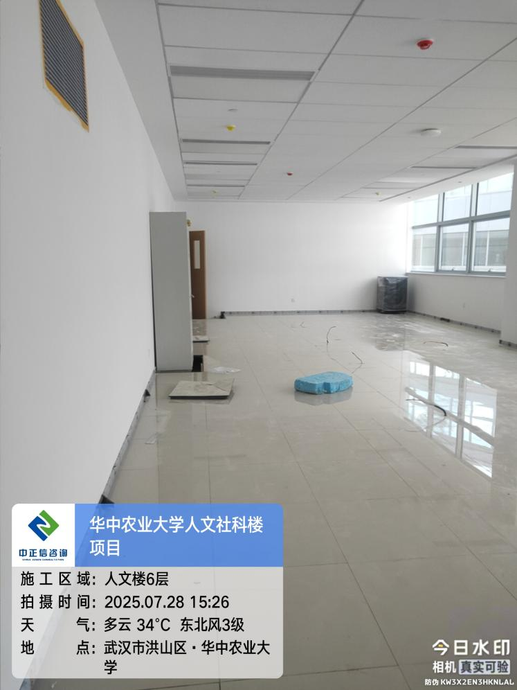

1. 五层电梯厅橙色涂料粉刷；

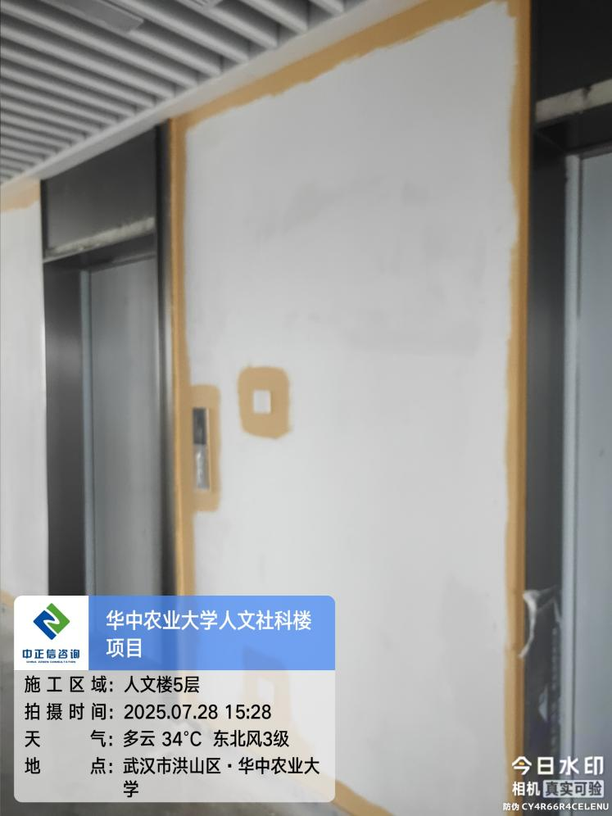

1. 四层垃圾清扫归堆；

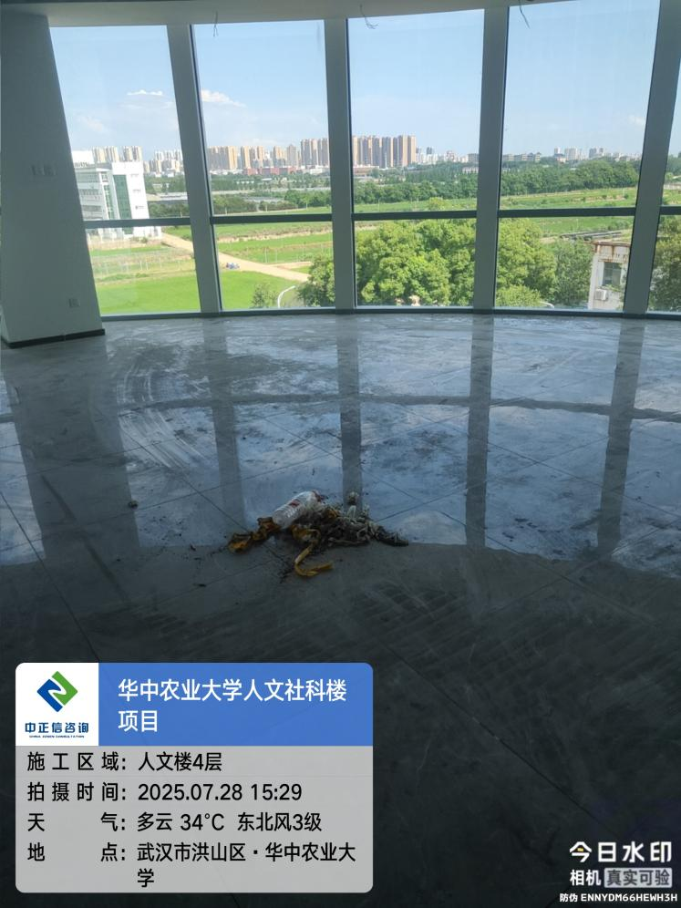

1. 三层电梯厅橙色涂料粉刷（油漆品牌为立邦炫彩漆）；

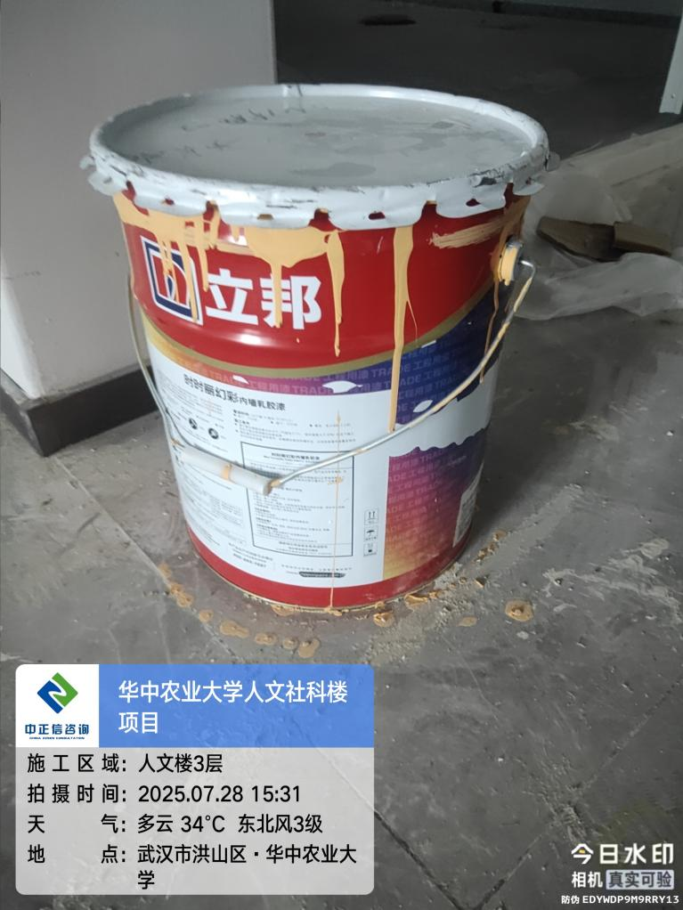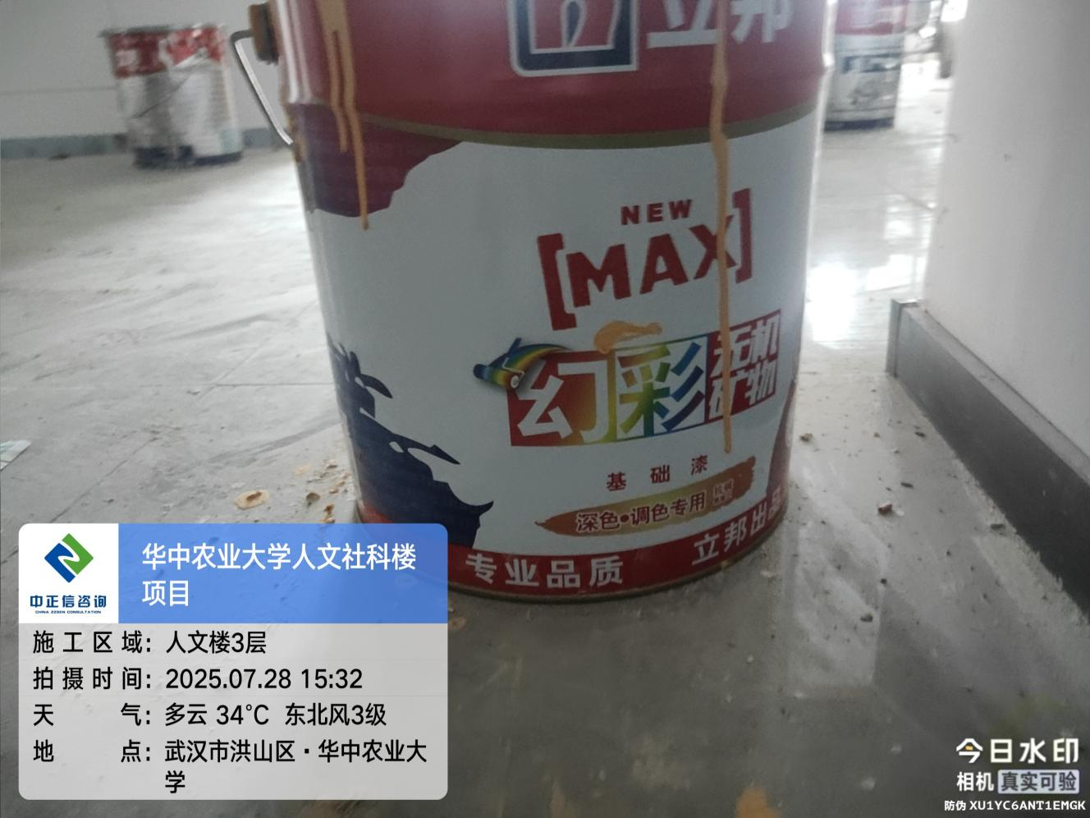

1. 二层仿木纹墙板撕膜清理墙面；

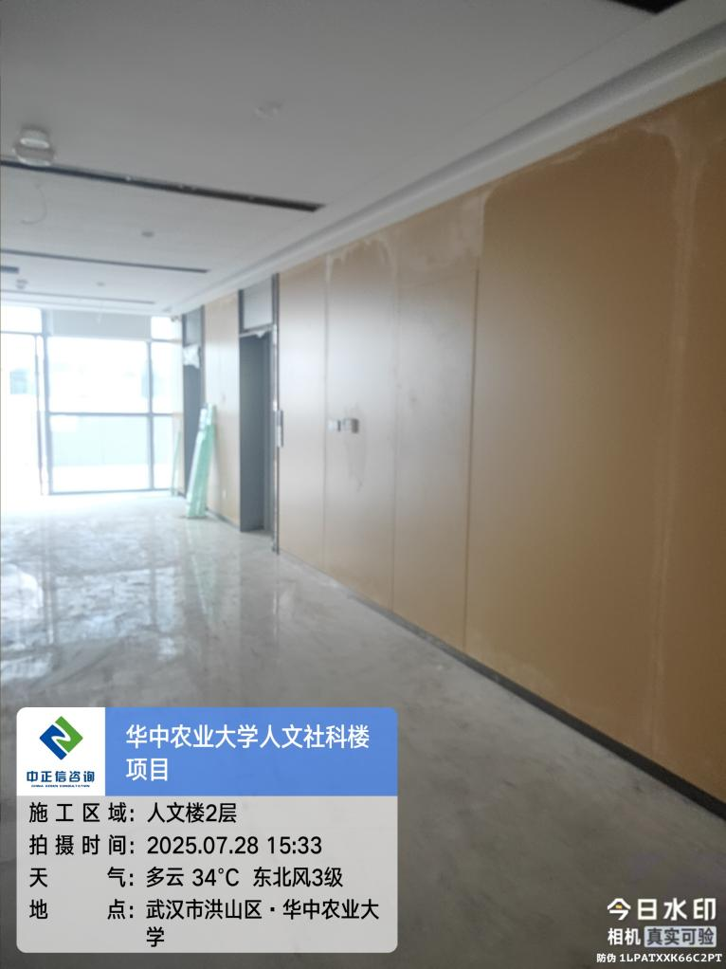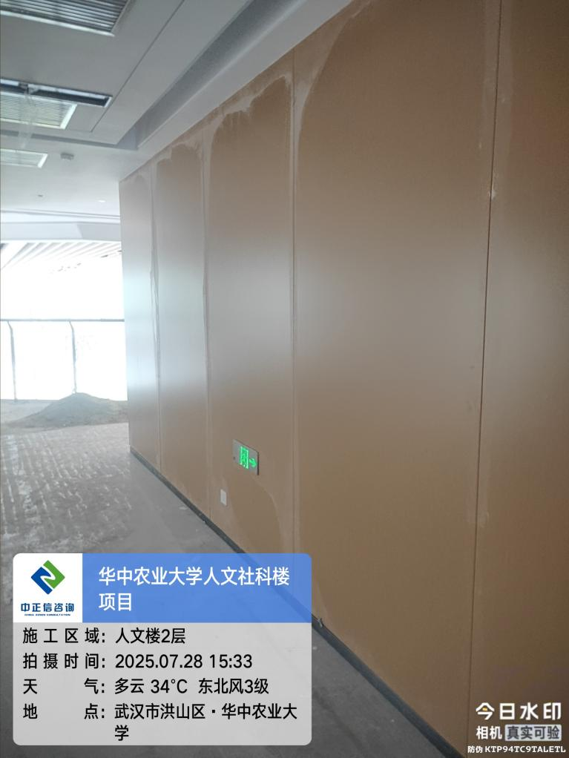

1. 二层靠栏杆一侧地面砖铺贴；

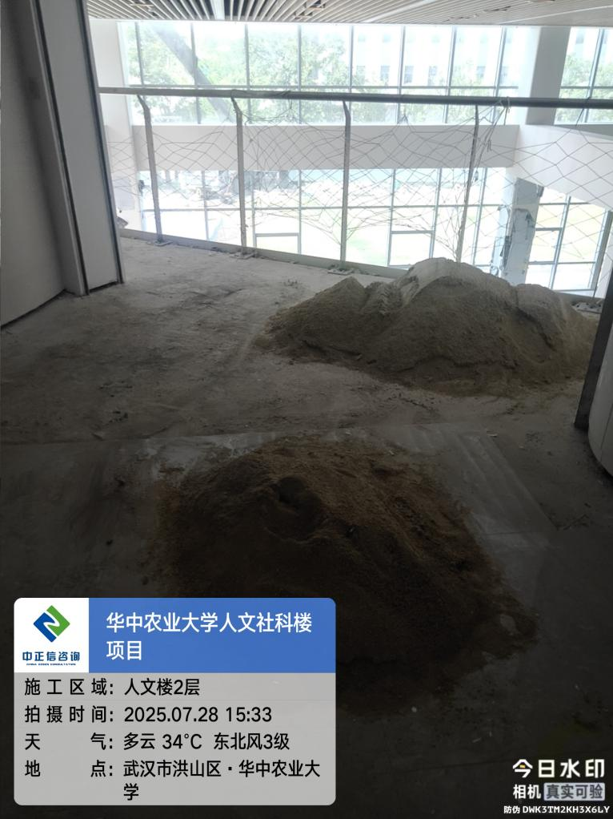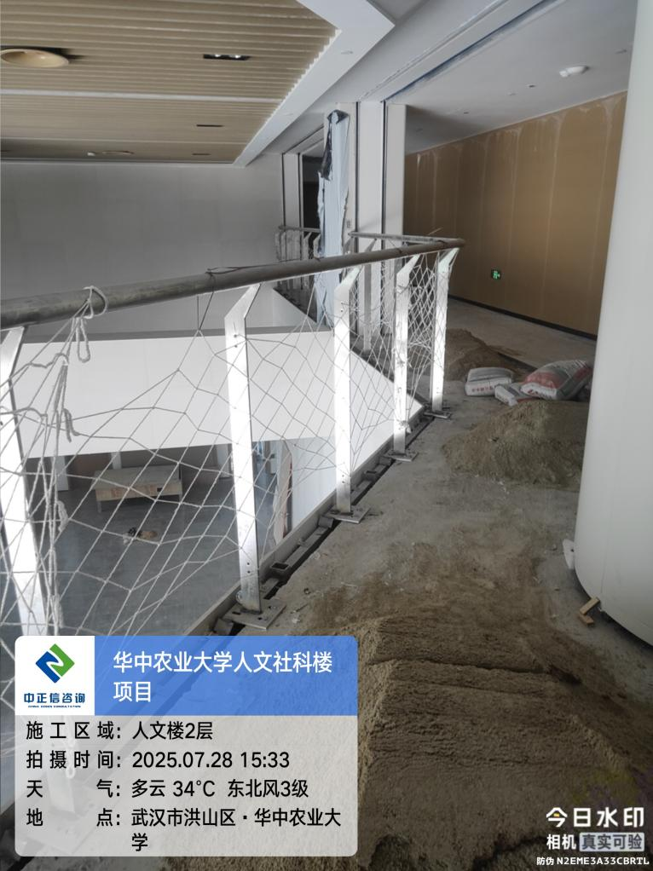

1. 首层地面清理勾缝；

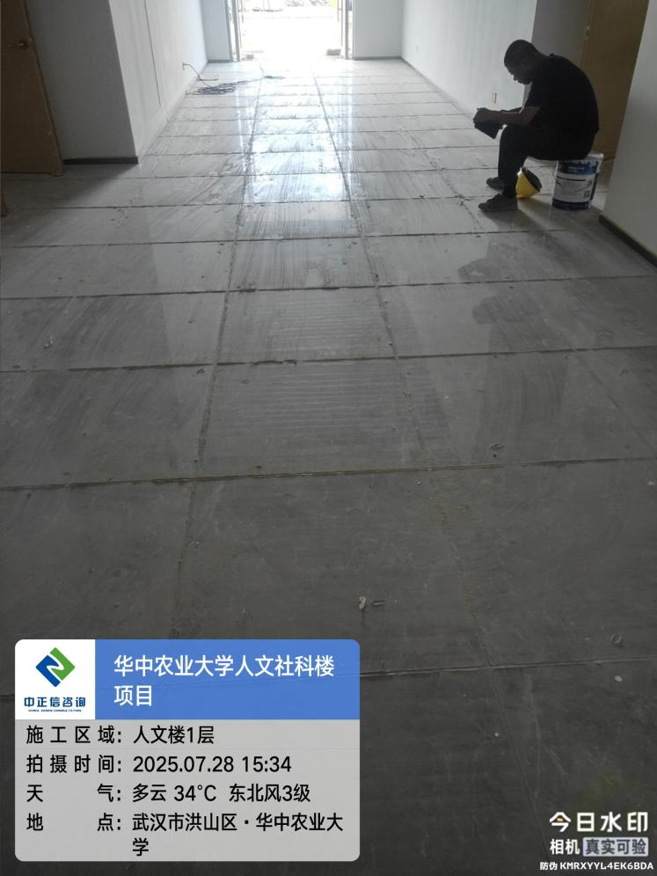

1. 首层房间内开关插座安装中；

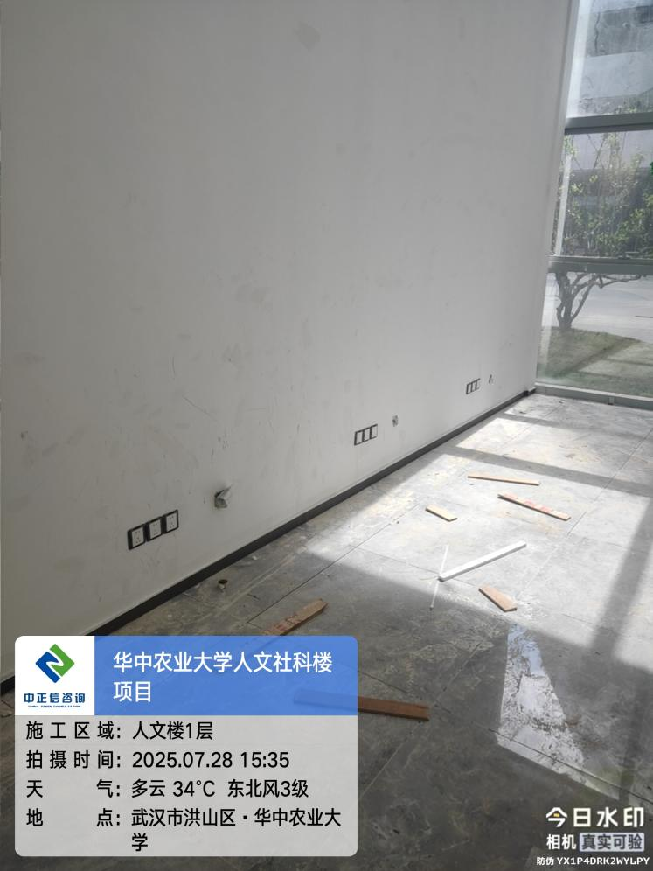

1. 室外东侧草坪铺装；

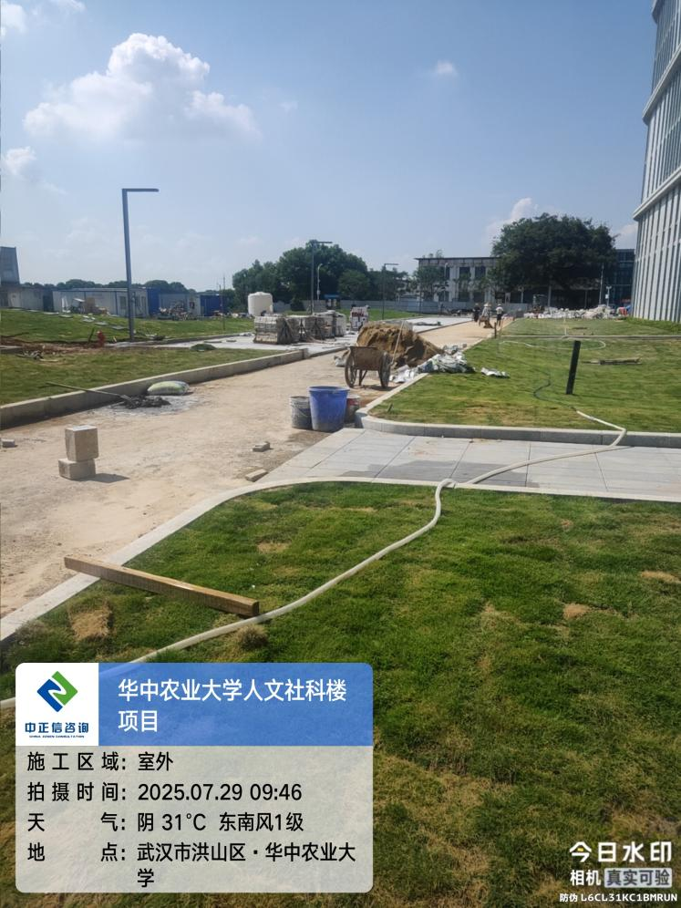

1. 室外北侧石材铺装中；

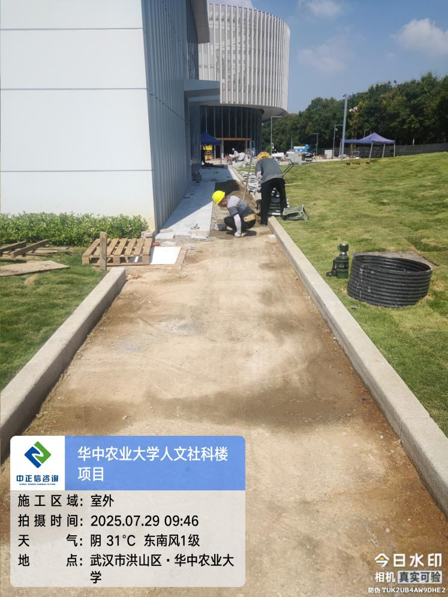

1. 七层石膏板边吊涂料喷涂；

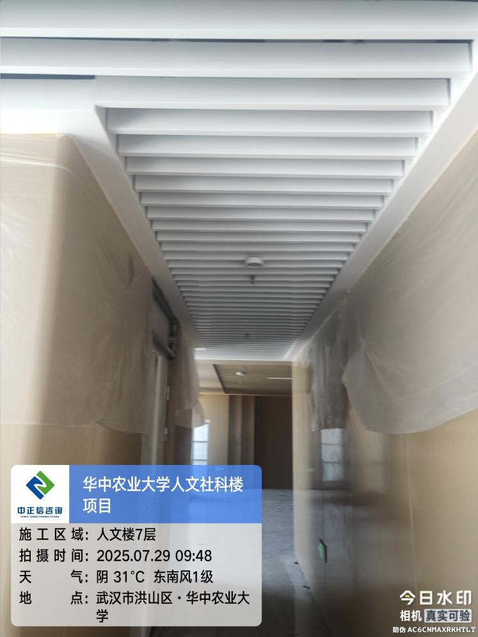

1. 七层下出风口安装，条形灯穿线；

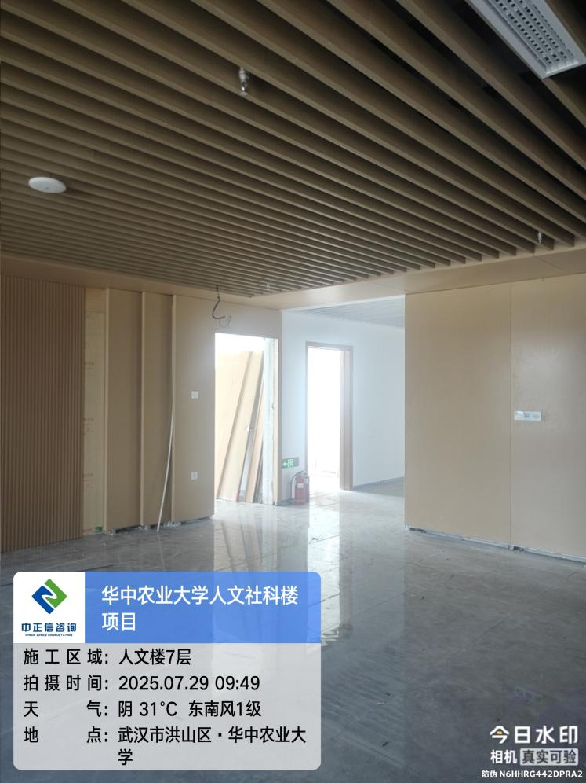

1. 六层电梯厅墙面橙色涂料施工；

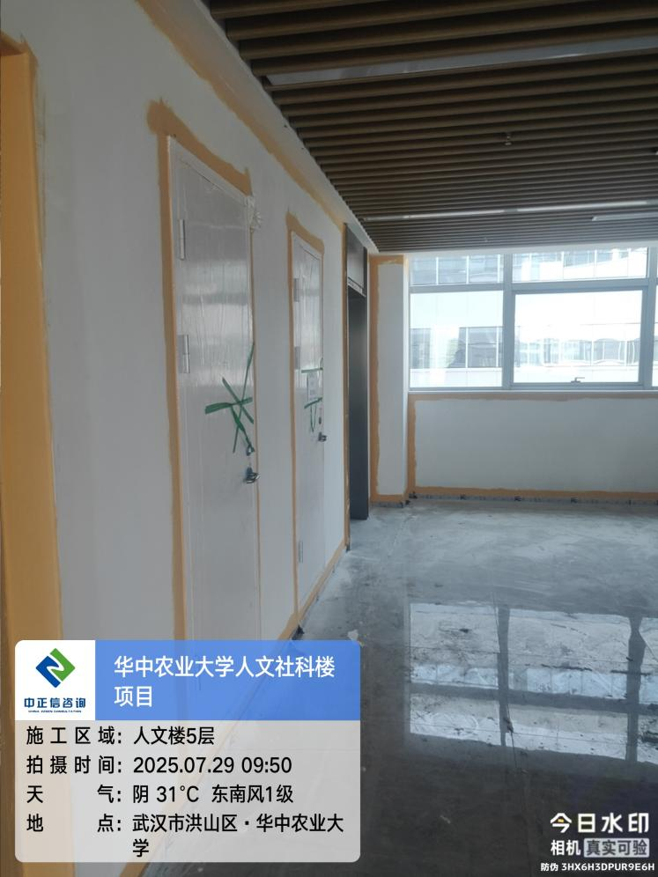

1. 五层大厅背景墙射灯安装、出风口百叶安装中；

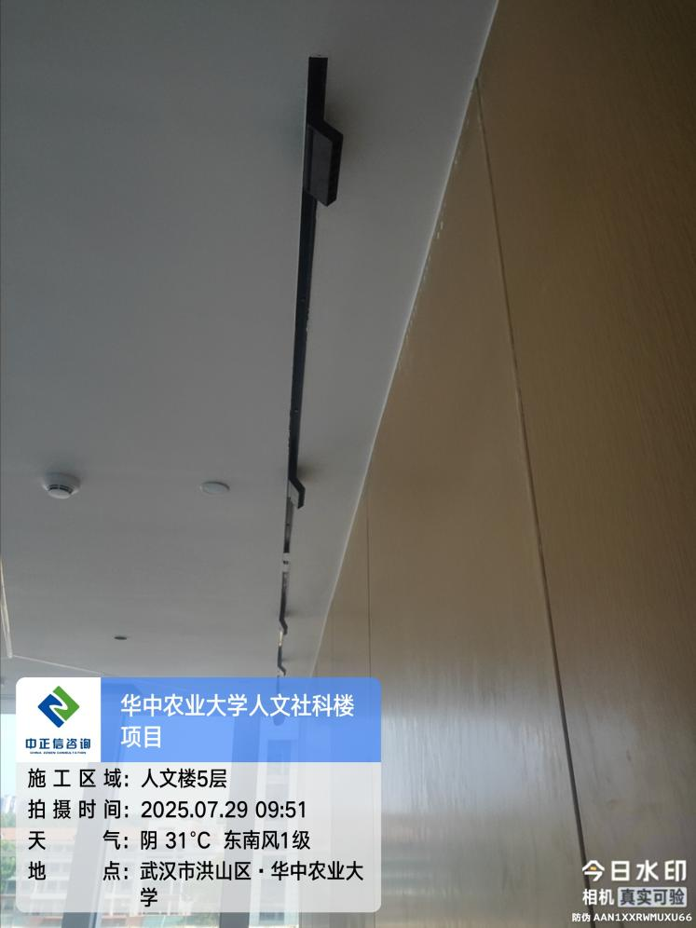

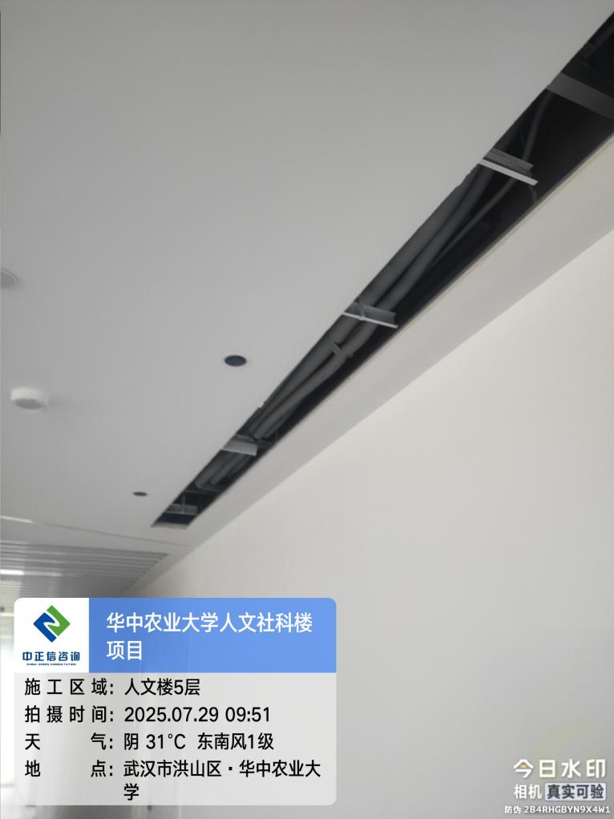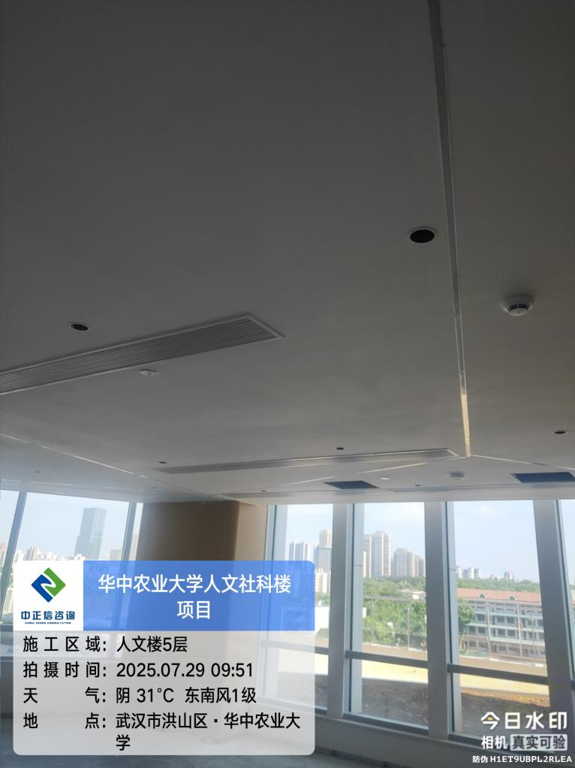

1. 四层垃圾清扫归堆；

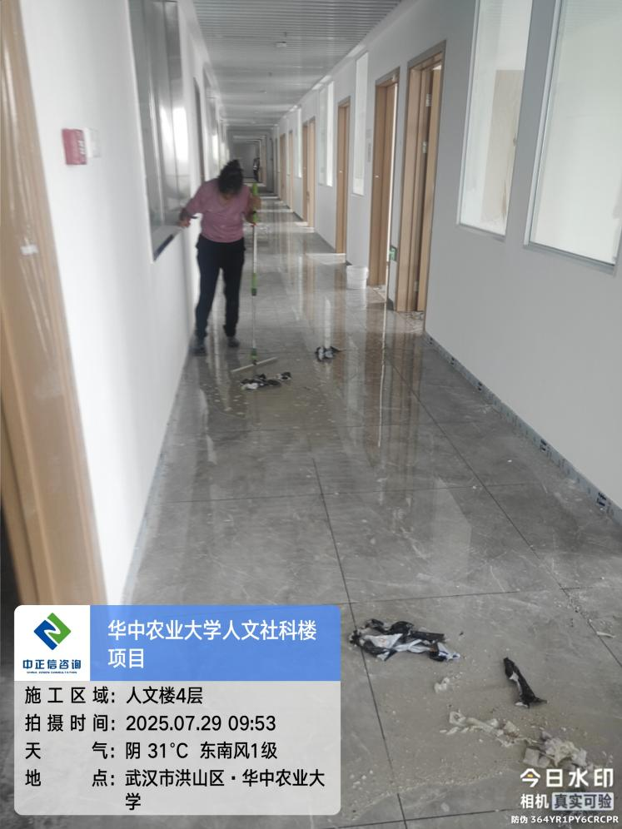

1. 一层大厅出风口百叶安装中；

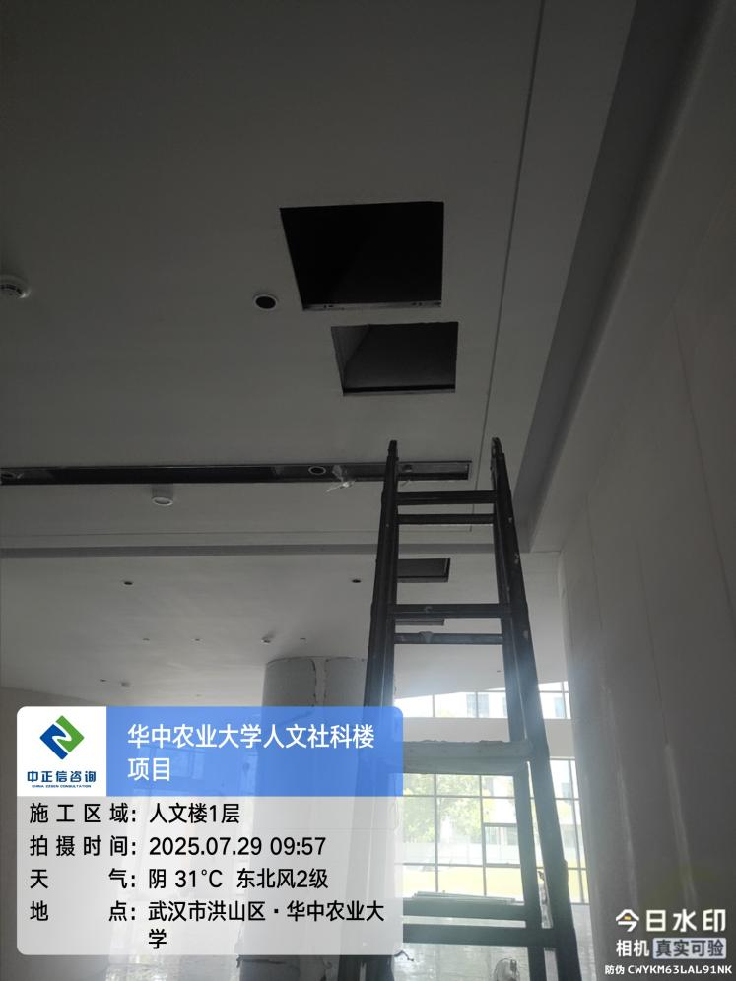

1. 一层大厅实木门门楣安装中；

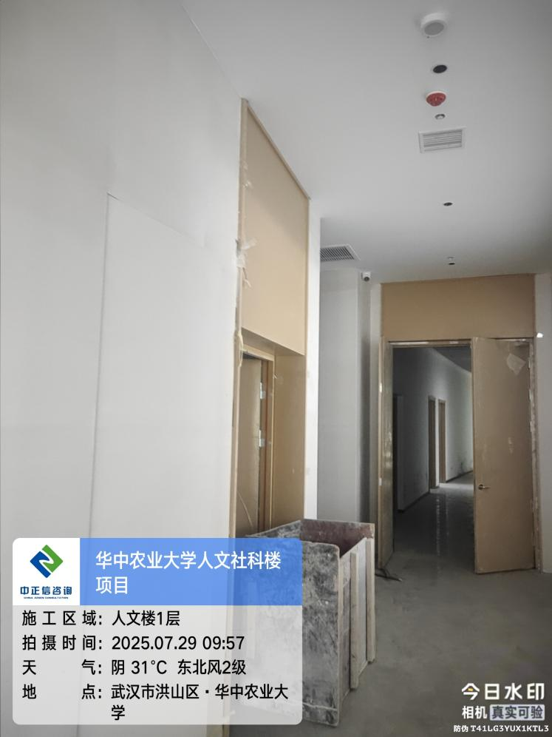

1. 一层房间内实木门及门套安装中；

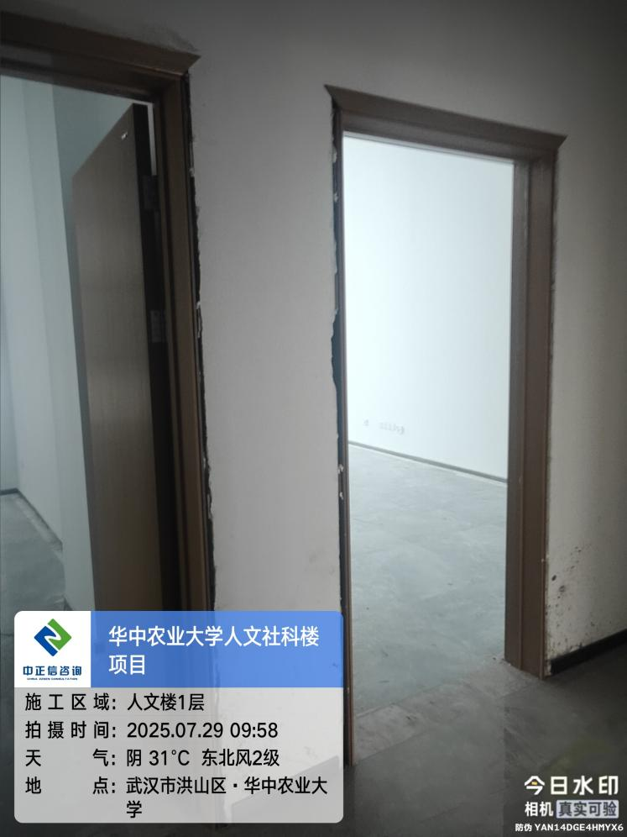

1. 一层消防报警模块安装中;

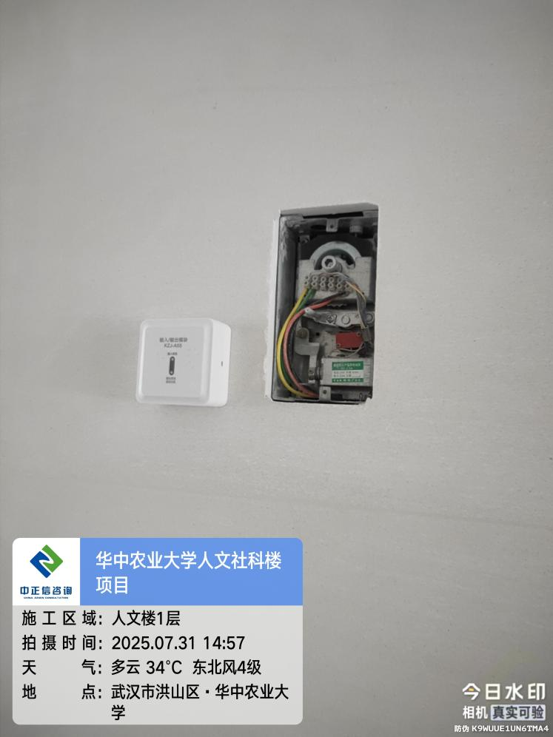

1. 七层铝方通吊顶下出风口百叶安装；

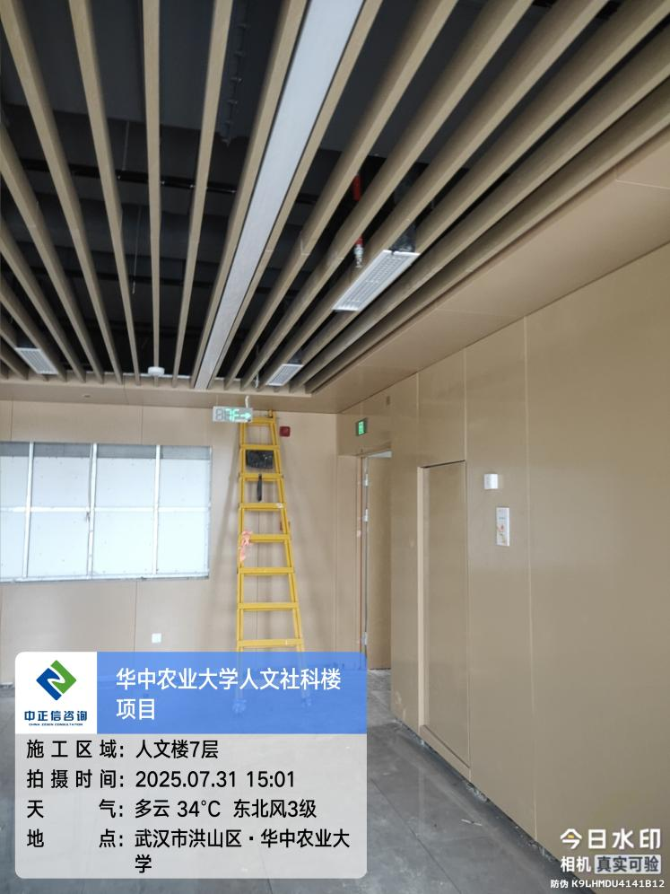

1. 五层露台石材铺装中；

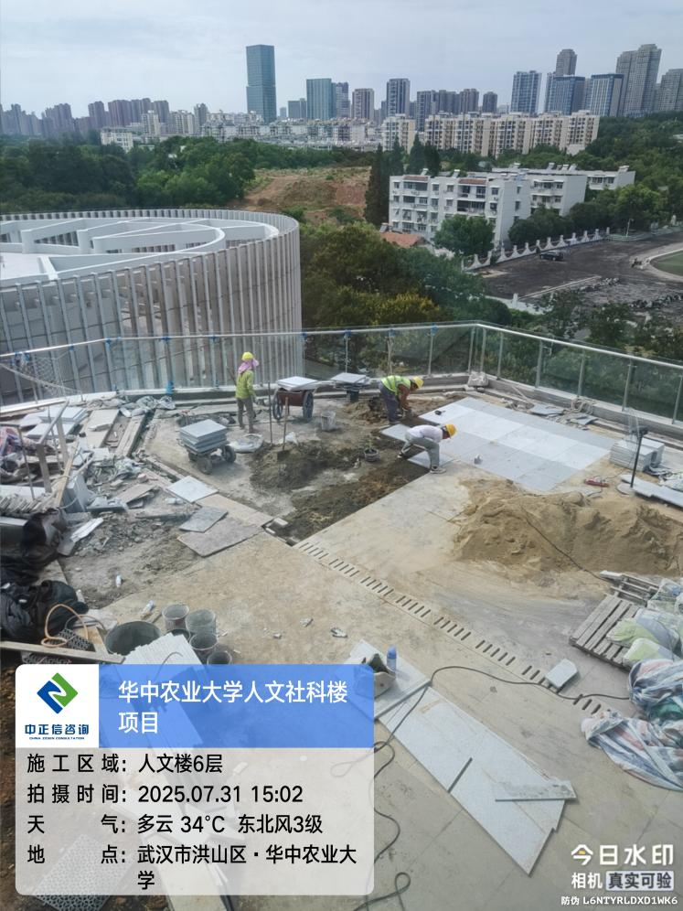

1. 六层坡道处玻璃栏杆玻璃安装；

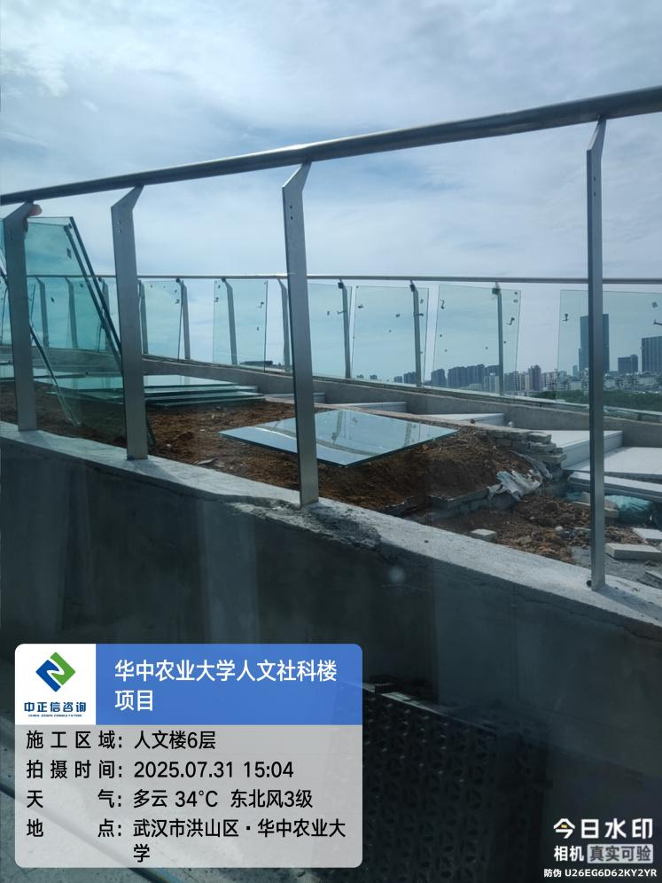

1. 六层坡道处边吊石膏板渗水处返修；

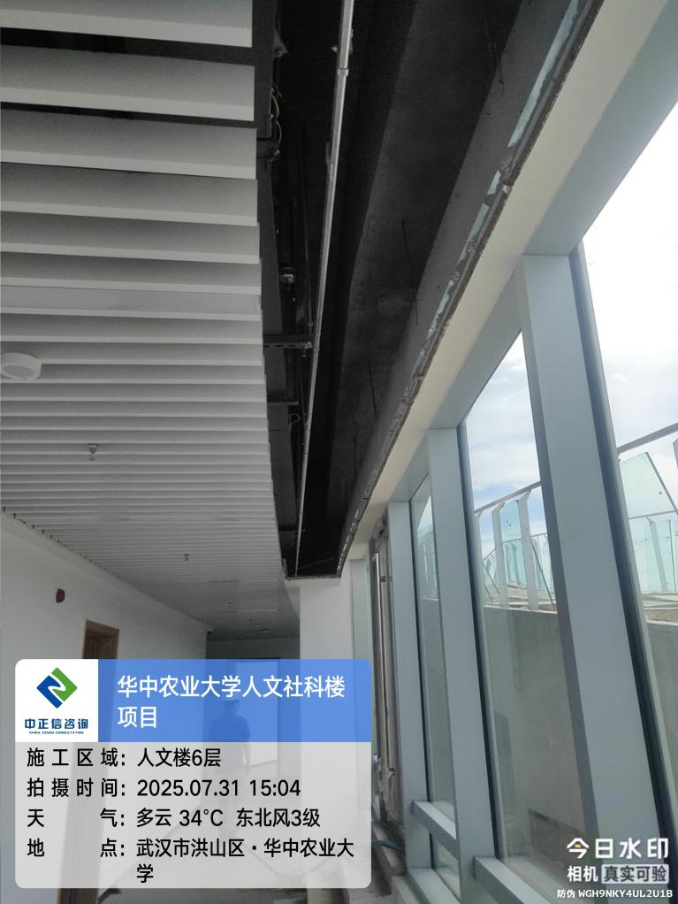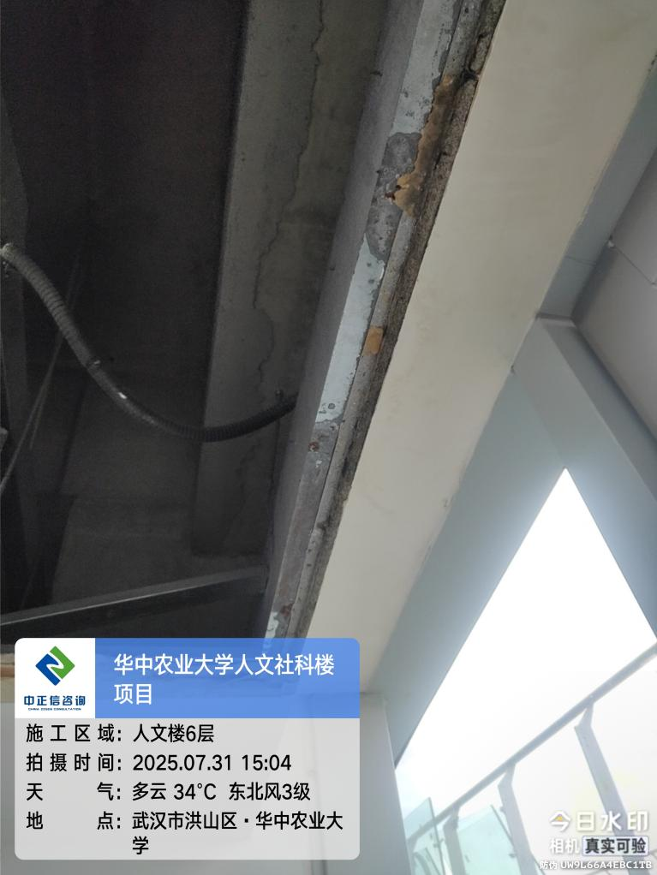

1. 五层电梯厅背景墙施工，现场采用6mm超白钢化烤漆玻璃；

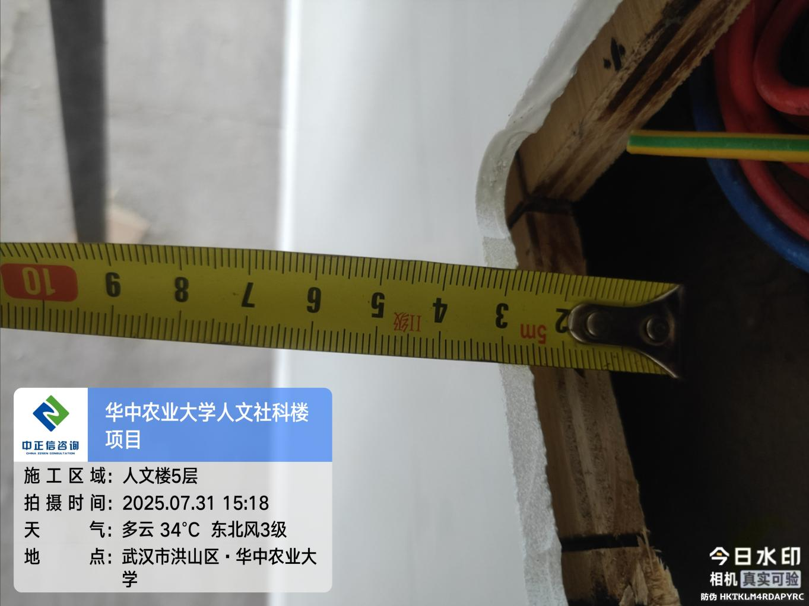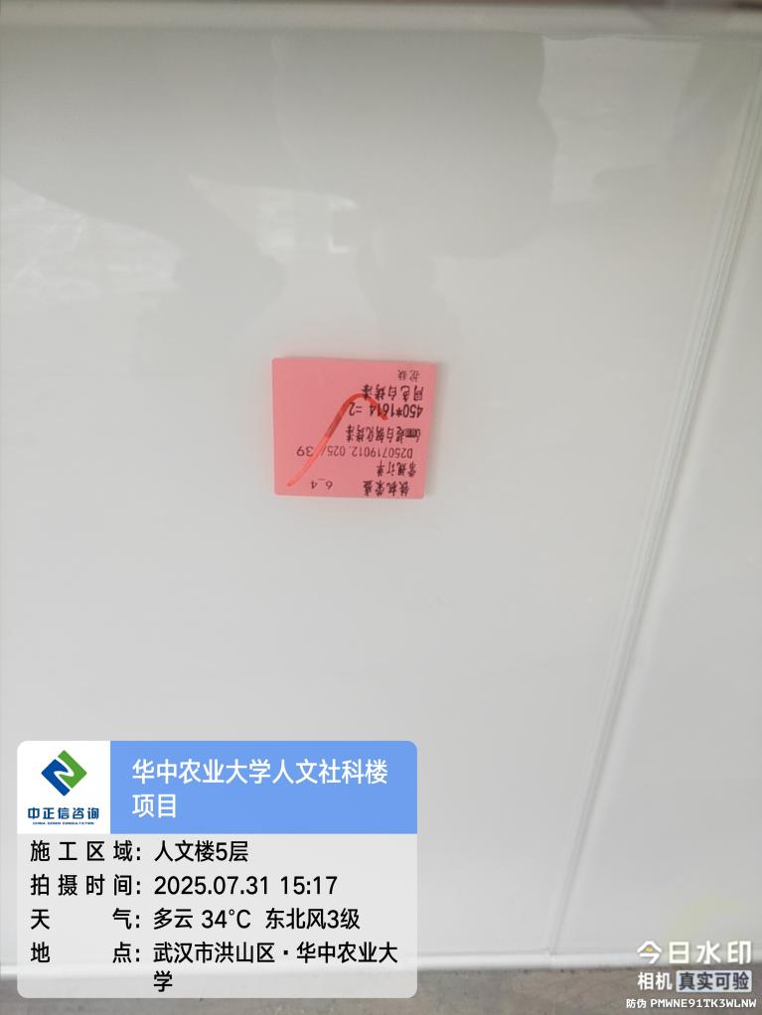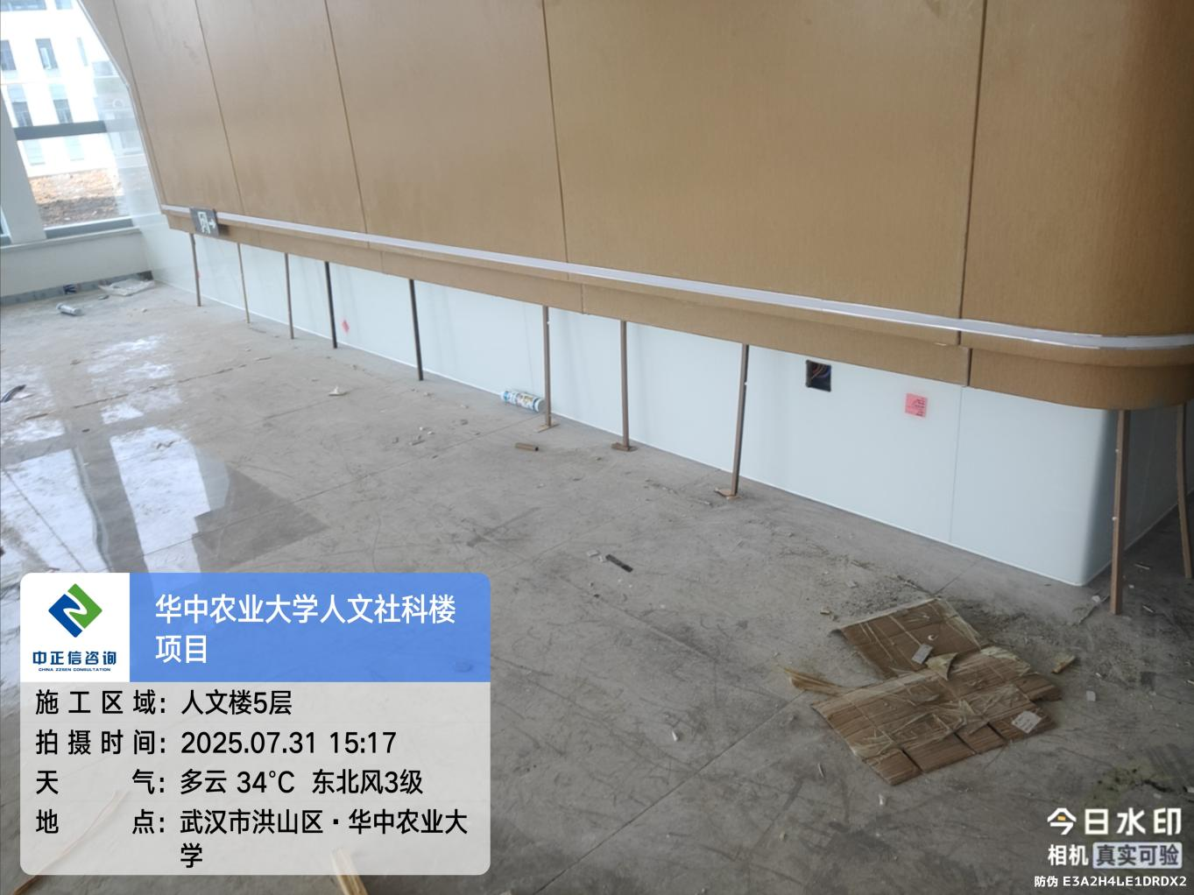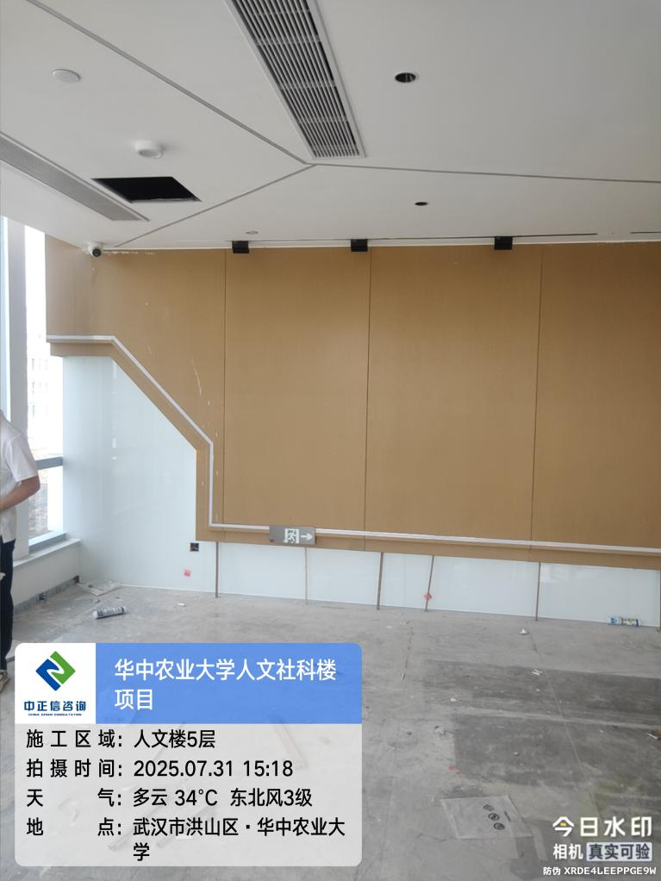

1. 四层空鼓区域瓷砖修补更换；

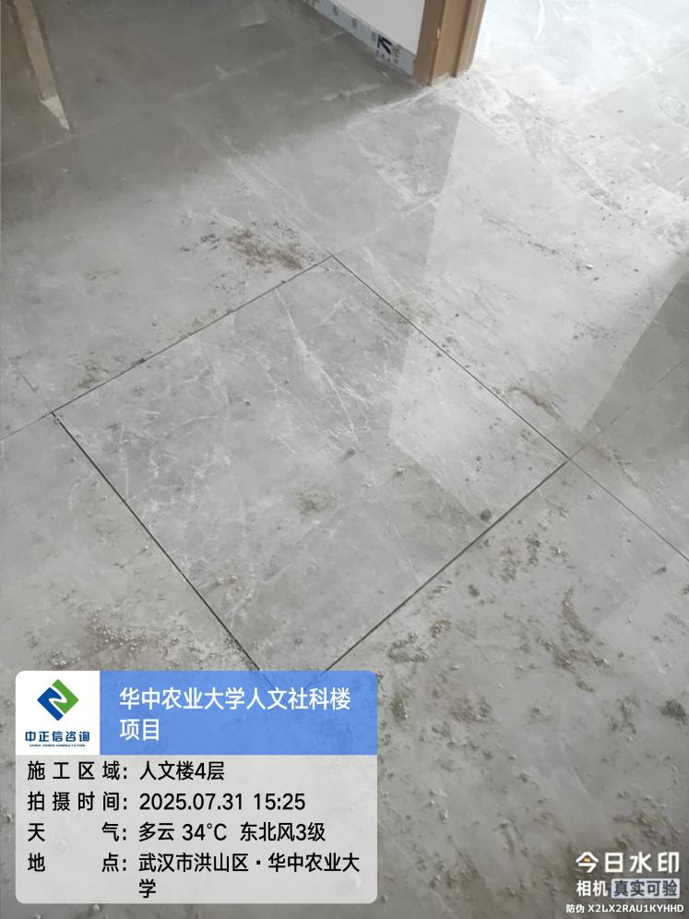

1. 首层大厅不锈钢门套安装中；

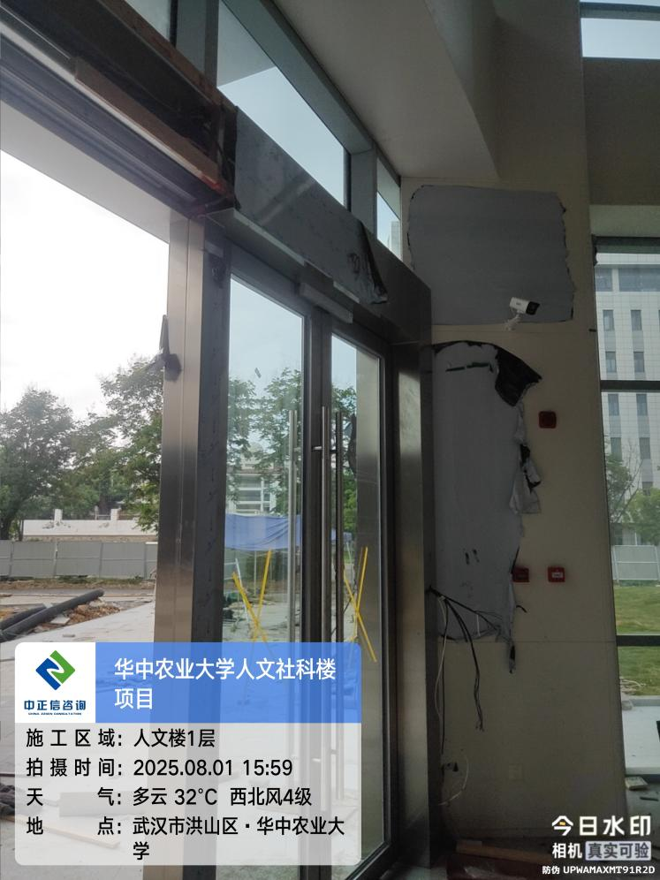

1. 七层大厅背景墙墙板安装；

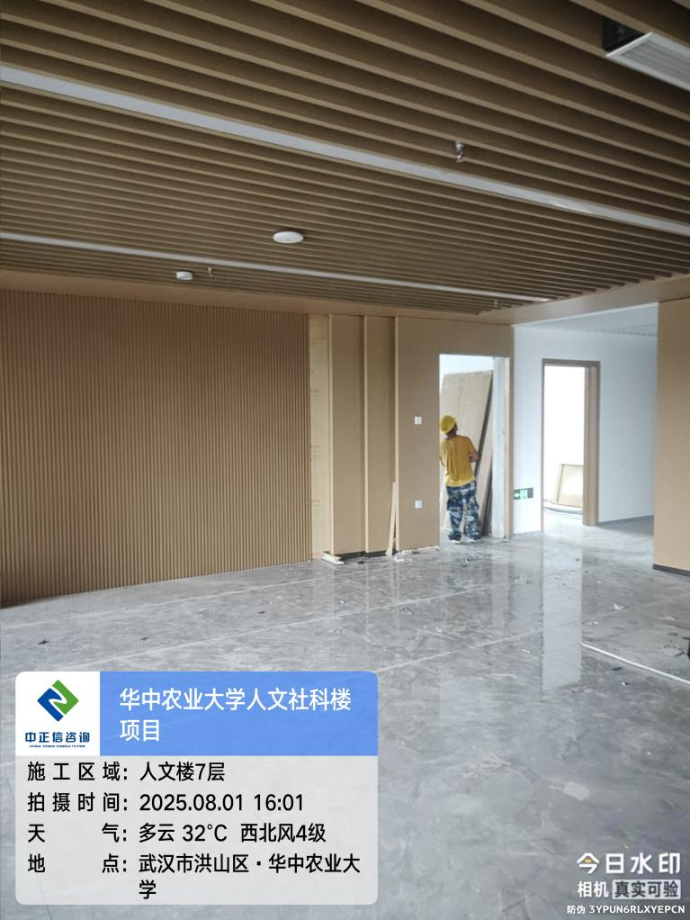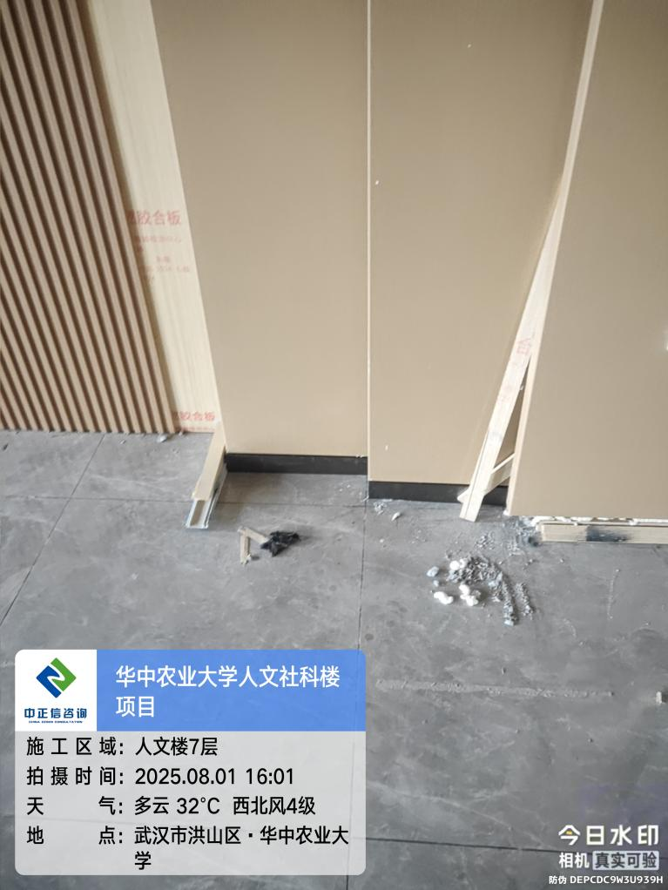

1. 七层办公室实木门门锁安装中；

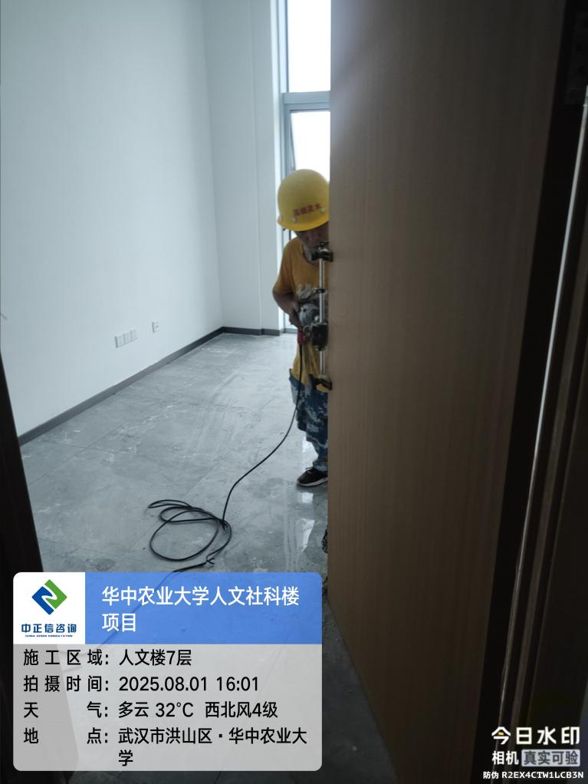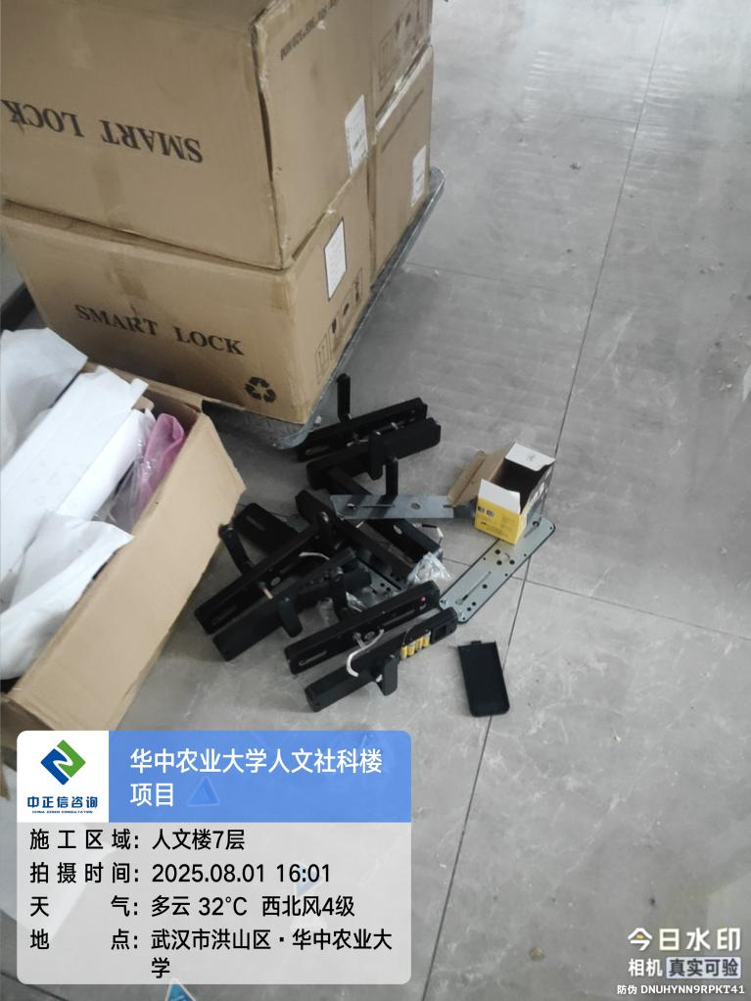

1. 七层地面清理，清洗材料采用免醇润版液；

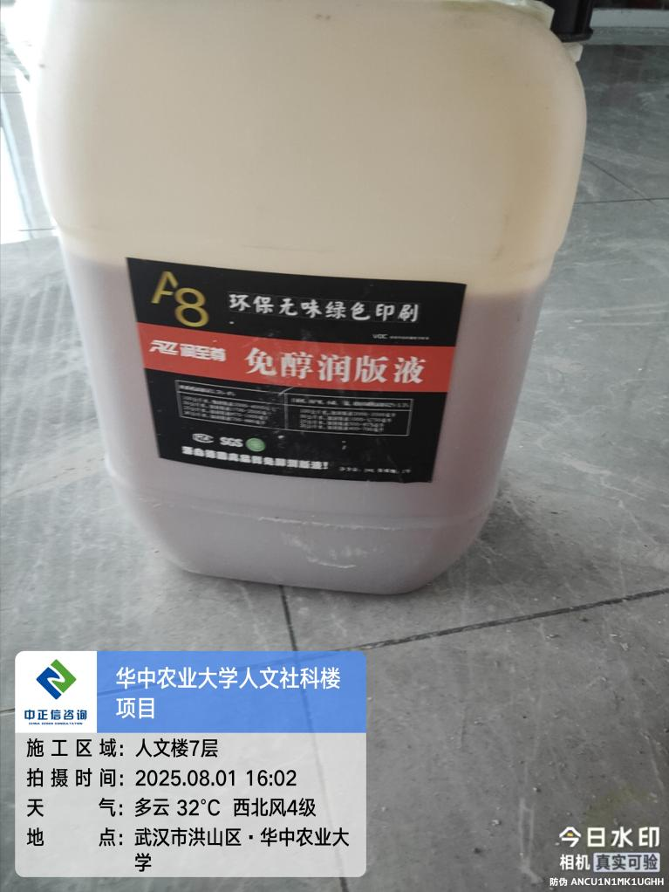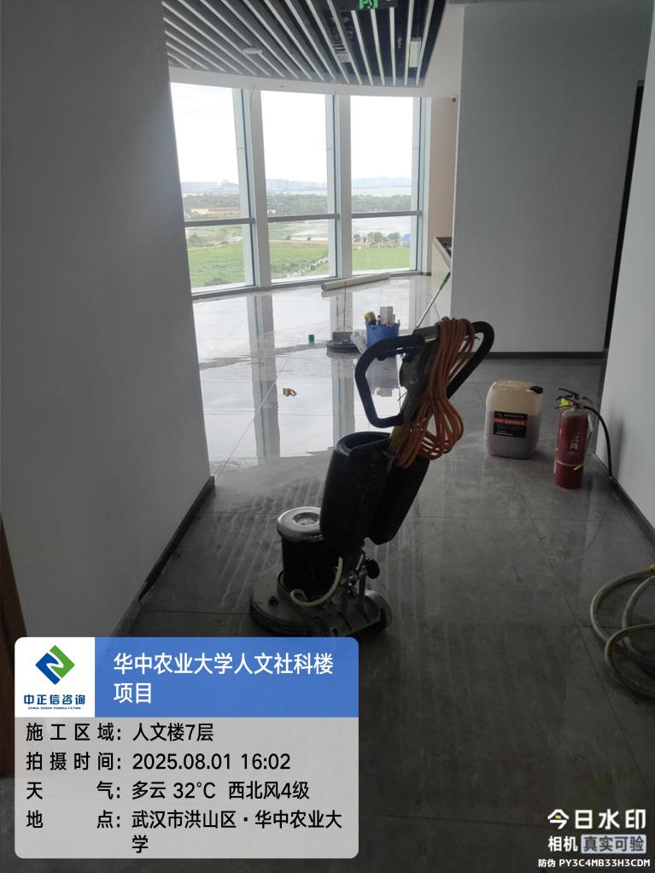

1. 外廊区域女儿墙栏杆施工；

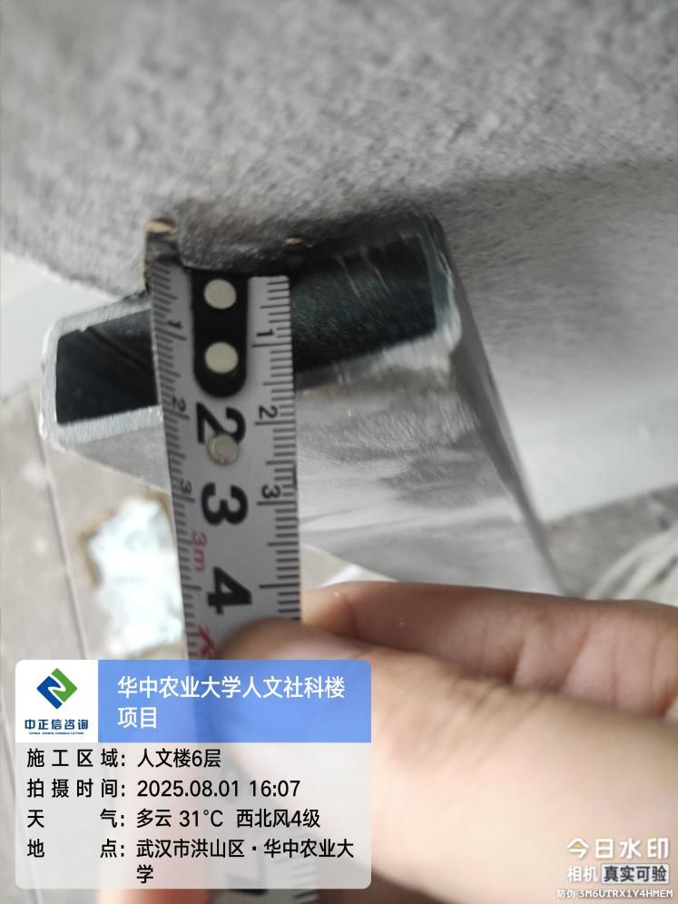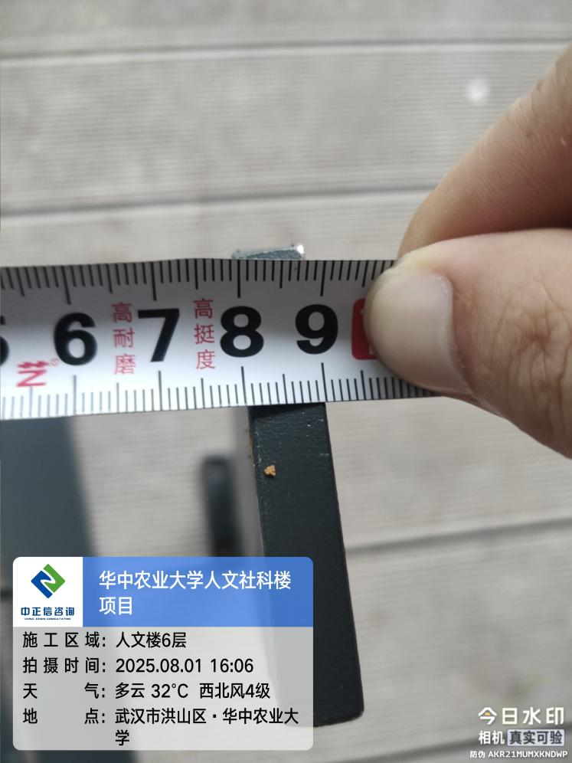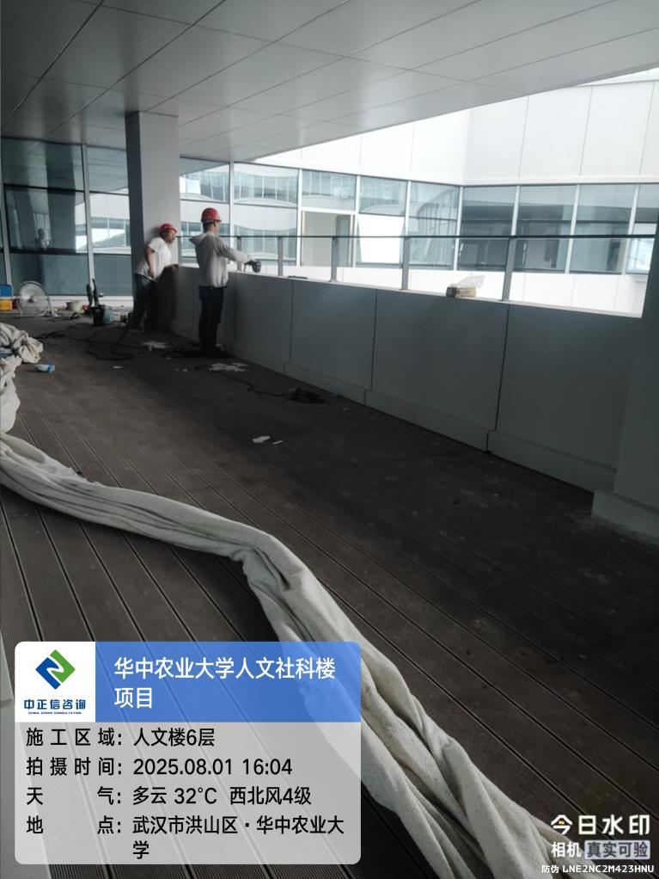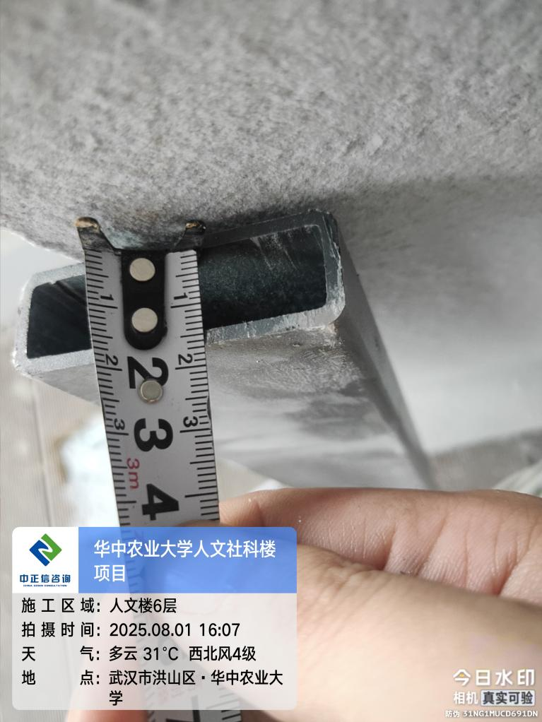

1. 六层模拟法庭黑色条形出风口安装中；

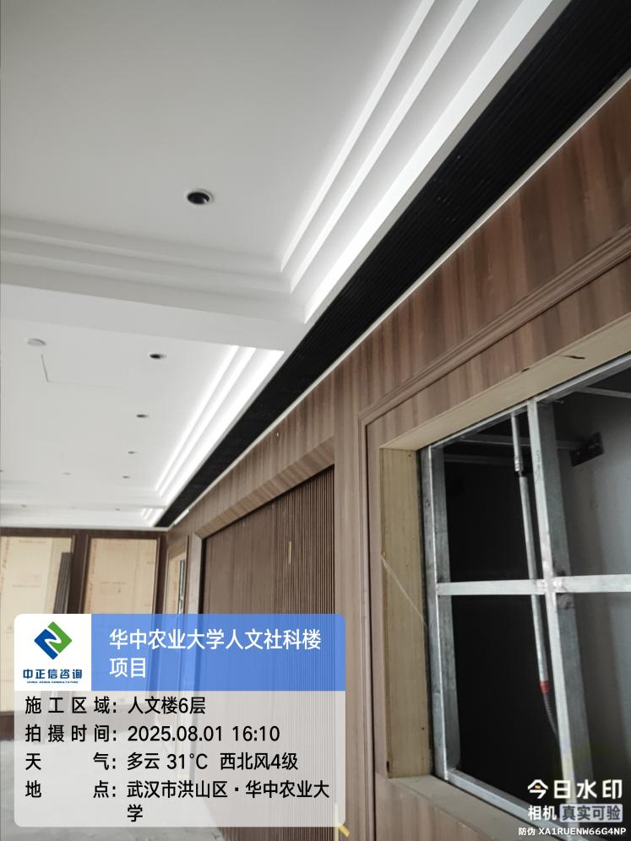

1. 四层空鼓区域地砖修补更换；

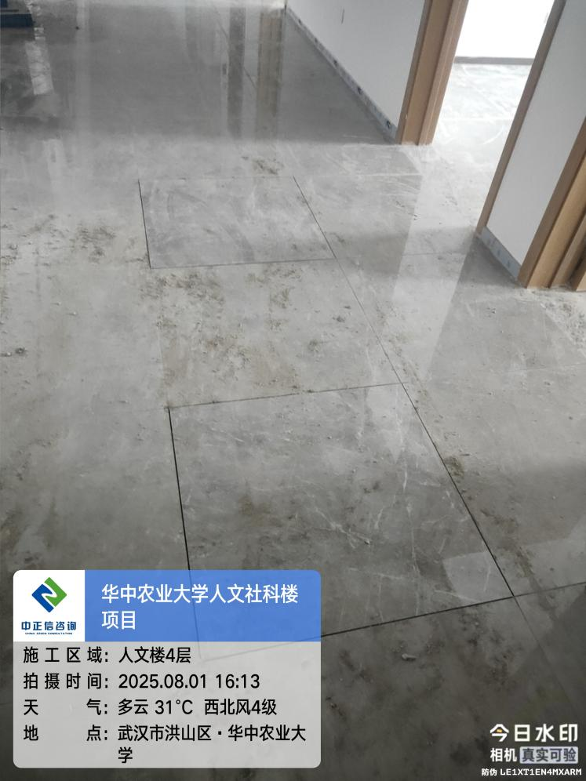

1. 三层地面清洗；

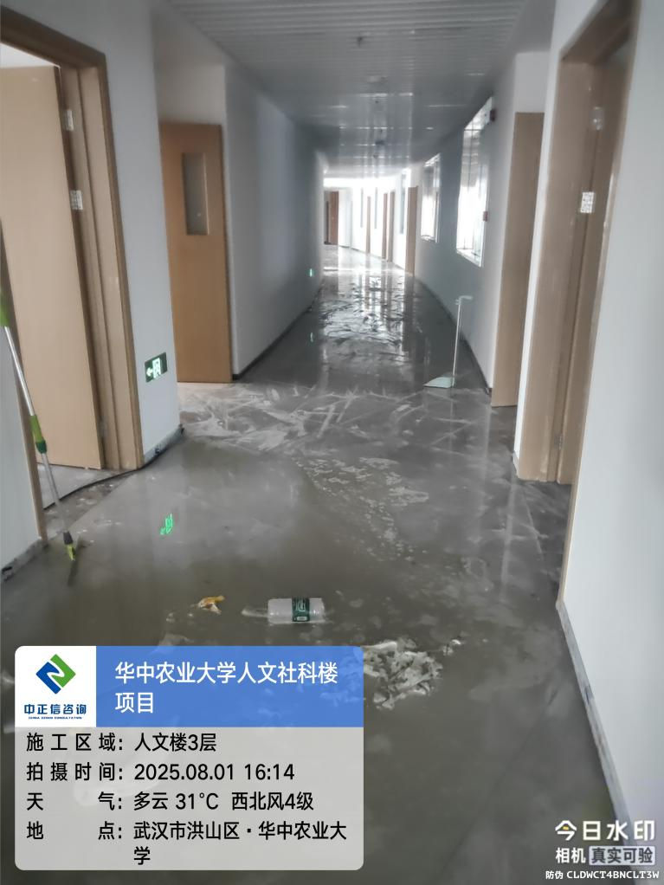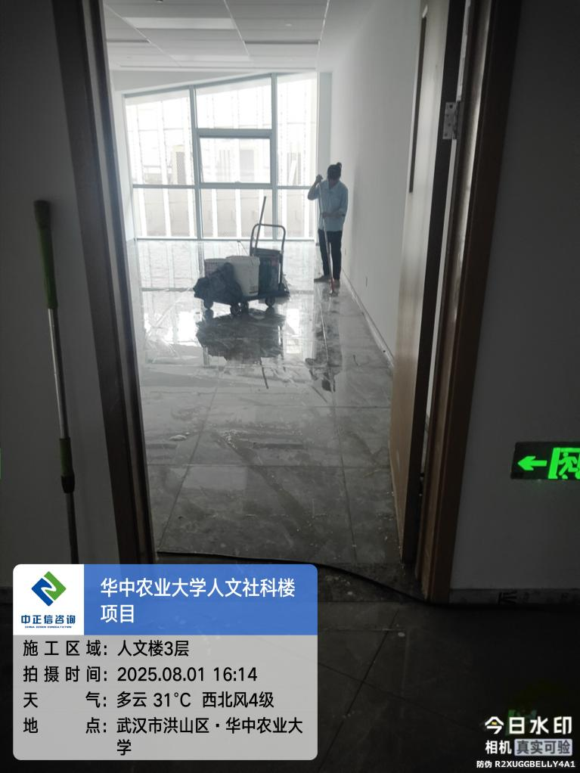

**三、跟踪关注：**

1.墙面面层施工材质厚度问题；

2.配电箱及洁具安装品牌问题；

3.走道及房间内灯具及开关插座品牌问题；

4.室外道路基层厚度问题；

5.苗木进场胸径、蓬径规格测量；

**中正信咨询集团有限公司**

**2025年8月4日**